АДМИНИСТРАЦИЯ СОЛТОНСКОГО РАЙОНА
АЛТАЙСКОГО КРАЯ

П О С Т А Н О В Л Е Н И Е

29.06.2023 № 324

с.Солтон
Об актуализации инвестиционного паспорта Солтонского района
за 2022 год

В целях повышения инвестиционной привлекательности, создания благоприятного инвестиционного климата на территории района, формирования базы данных инвестиционных проектов и инвестиционных площадок Солтонского района:
п о с т а н о в л я ю:
1. Утвердить инвестиционный паспорт Солтонского района в новой редакции (приложение).
2. Настоящее постановление опубликовать в Сборнике муниципальных правовых актов Солтонского района Алтайского края и разместить на официальном сайте Администрации Солтонского района www.soltonadm.ru.
3. Контроль за исполнением настоящего постановления возложить на заместителя Администрации района Кабанова Д.А.

Глава Солтонского района Л.П. Харламова

Приложение к постановлению
Администрации Солтонского
района Алтайского края
от 29.06.2023 № ___

Инвестиционный паспорт
муниципального образования
Солтонский район
Алтайского края

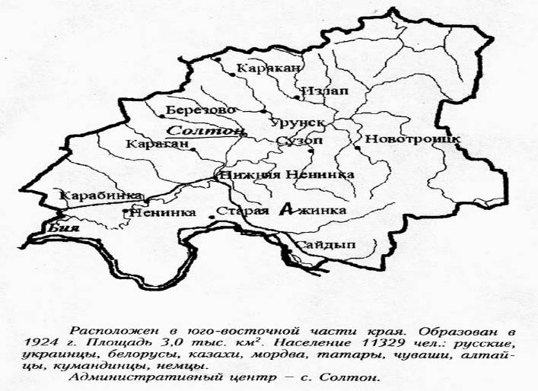
2023 г.

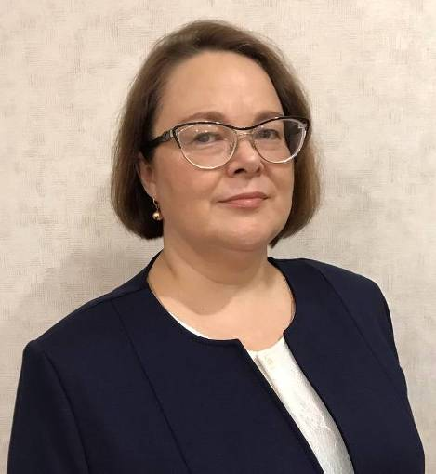

Уважаемые дамы и господа!
Администрация Солтонского района приветствует появление в районе новых инвестиционных проектов. Сегодня на территории района имеются разные возможности для реализации инвестиционных проектов. Эффективны инвестиционные вложения в сельское хозяйство, сферу малого предпринимательства, туризма и отдыха.
Администрация Солтонского района гарантирует потенциальным инвесторам создание оптимальных условий для успешного ведения бизнеса: оперативное решение вопросов, прозрачность процессов, открытый диалог. Мы заинтересованы в том, чтобы Ваш бизнес был эффективным, стабильным и безопасным, чтобы налоги поступали в местный бюджет, чтобы развивалась экономика района, и улучшалось качество жизни его жителей.
Приглашаем Вас к долгосрочному и взаимовыгодному сотрудничеству.

Глава Солтонского района Л.П.Харламова

Общие сведения
- Географическое положение
Солтонский район расположен в юго-восточной части Алтайского края, граничит с Кемеровской областью, республикой Алтай.
Образован район Постановлением Сибревкома от 27 мая 1924 года, выделен из Новиковского района и вошел в Бийский уезд Алтайской губернии Западно-Сибирского края.
Ближайшая железнодорожная станция – г.Бийск (108 км). Расстояние от с.Солтон до г.Барнаула составляет 260 км. По территории района проходит региональная автомобильная трасса Бийск-Турочак-Артыбаш (озеро Телецкое).
Общая земельная площадь составляет 301208 кв.км.

Солтонский район
52°50′ с. ш. 86°28′ в. д.^{HGЯO}
Страна | Россия
Входит в | Алтайский край
Адм. центр | село Солтон
История и география
Дата образования | 1924
Площадь | 3012.08^{[3]} км²
Часовой пояс | MSK+4 (UTC+7)
Население
Население | ↘6868^{[4]} чел. (2021)
Плотность | 2,28 чел./км²

- Административно – территориальное устройство

На территории Солтонского района в настоящее время располагается 23 населенных пункта, объединенных в шесть сельских Советов: Карабинский, Макарьевский, Ненинский, Нижнененинский, Солтонский, Сузопский.

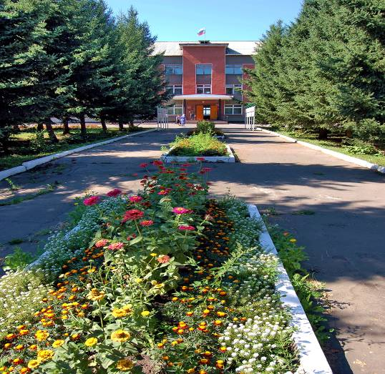

Органы местного самоуправления
Администрация Солтонского района:

Глава Солтонского района | Харламова Лариса Павловна | 21-3-71
Приемная главы района | Котова Ирина Михайловна | 21-2-29
Заместитель главы Администрации района | Кабанов Дмитрий Анатольевич | 21-1-79
Начальник общего отдела | Образцова Оксана Николаевна | 21-5-36
Председатели комитетов, начальники отделов
Председатель комитета по финансам, налоговой и кредитной политике | Назарова Оксана Анатольевна | 21-3-46
Председатель комитета по образованию | Феданина Галина Александровна | 21-5-28
Начальник отдела Администрации Солтонского района по делам строительства, архитектуры, жилищно-коммунального и дорожного хозяйства | Иванов Евгений Николаевич | 21-6-68
Начальник отдела АПК и земельных отношений | Дьякова Надежда Викторовна | 21-3-32
Врио начальника отдела имущественных и земельных отношений Администрации Солтонского района | Образцова Анна Петровна | 21-0-24
Заведующая архивным отделом | Попова Валентина Александровна | 21-6-42
Заведующая отделом по труду Администрации Солтонского района | Найдина Наталья Валерьевна | 21-2-36
Начальник сектора ЗАГС по Солтонскому району | Барцайкина Елена Михайловна | 21-1-38
Начальник юридического отдела | Каширина Ольга Викторовна | 21-5-77
Начальник отдела по делам ГО и ЧС и мобилизационной работе Администрации Солтонского района | Антипов Максим Владимирович | 21-3-36
Главный специалист отдела по делам молодежи и спорта | Демченко Дарья Васильевна | 21-2-36
Начальник отдела социальной поддержки населения Солтонского района | Назарова Валентина Вячеславна | 21-2-46
Главы сельсоветов Солтонского района
И.о.главы Администрации Солтонского сельсовета | Бушуева Надежда Викторовна | 21-2-73
Глава Ненинского сельсовета | Захаров Александр Николаевич | 28-3-28
Глава Макарьевского сельсовета | Русанова Валентина Михайловна | 25-3-02
Глава Сузопского сельсовета | Жарков Владимир Анатольевич | 27-3-71
Глава Карабинского сельсовета | Аброськин Василий Николаевич | 24-3-46
Глава Нижнененинского сельсовета | Сумачакова Елена Валерьевна | 26-3-68

- Инвестиционный потенциал
Природно-ресурсный потенциал
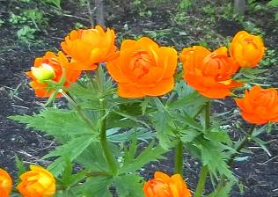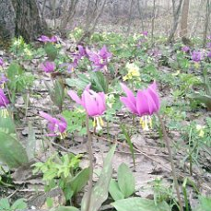

Лесные ресурсы

Общая площадь лесного фонда – 166,8 тыс.га ( 55,4% общей площади района), из них лесов защитного значения 468 га.
Лесной фонд Солтонского района находится в ведении Управления лесами Алтайского края.

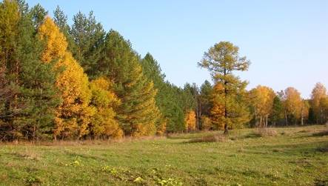

Водные ресурсы

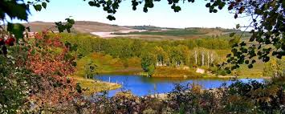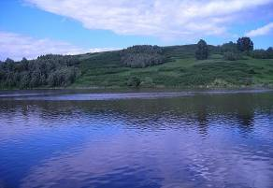
По территории района протекает более 20 рек, наиболее крупные – Бия, Неня, Антроп, Солтонка, Уруна. В реках водятся: щука, язь, плотва, лещ, линь, окунь, ёрш, таймень, хариус.
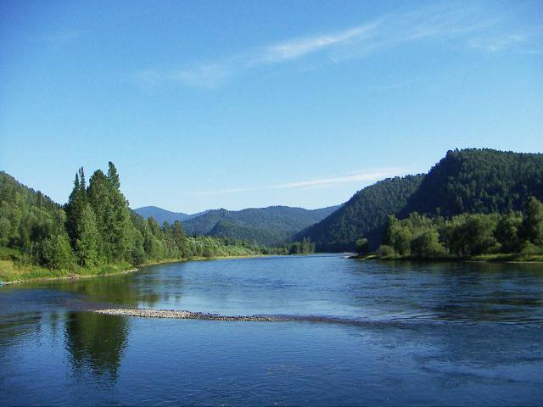

Земельные ресурсы

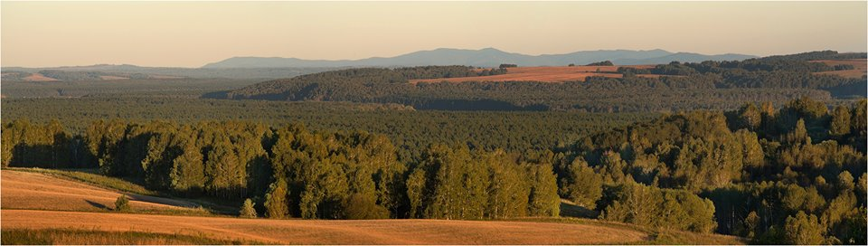

Общая земельная площадь составляет 301208 кв.км. Почвы-черноземы оподзоленные и выщелоченные, серые лесные. Рельеф увалисто-холмистое плато Салаирского кряжа. Климат континентальный. Район характеризуется достаточно сбалансированной структурой земельных угодий. Около половины территории занимают земли лесного фонда. Площадь земель сельскохозяйственного назначения составляет по району 122612 га, из которых 112656 га приходится на сельскохозяйственные угодья, в т.ч. большую часть (более 35,3%) составляет пашня, затем идут сенокосы и пастбища. Средняя распаханность территории-13,2%. Равнинные участки полностью вовлечены в производство: используются под посевы сельскохозяйственных культур, пастбища, сенокосы. В течение нескольких лет в районе увеличиваются посевные площади за счет распахивания старопахотных земель.

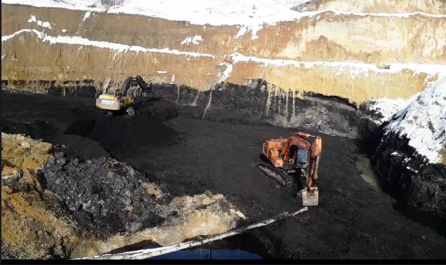

В селе Сузоп расположено единственное угледобывающее предприятие Алтайского края – Мунайский угольный разрез, который обеспечивает топливом несколько районов Бийской зоны и Республики Алтай. Потенциал этого месторождения оценивается в 1 млн.тонн угля в год. Вблизи Мунайского месторождения предусмотрено строительство Алтайской конденсационной электростанции мощностью 660 МВт.
Разведаны запасы бурого угля – Мунайский разрез, на границе с Кемеровской областью – запасы железа, в окрестностях села Солтон, Нижняя Ненинка, Карабинка – кирпично-черепичные глины, в районе сел Березово – Каракан разведаны минеральные краски, охры разных оттенков, на границе с Целинным и Бийским районами – песчано-гравийная смесь, а также имеется белая огнеупорная глина, мрамор.

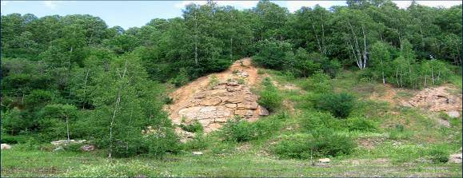

Растительность

Из лекарственных растений в нашем районе произрастают пион уклоняющийся (Марьин корень), чемерица Лобеля, зверобой, синюха голубая, шиповник, душица, черника, кровохлебка, горец, лакричный корень (солодка), девясил, алтей, володушка. Из ядовитых лекарственных растений отмечен вех, болиголов, белена.
Из растений, занесенных в «Красную книгу растений России», в районе отмечены желтый крупноцветный башмачок, пятнистый башмачок, подснежник, огонек (жарки), горицвет (стародубка), кандык.
В промышленных целях на территории района заготавливают папоротник-орляк.
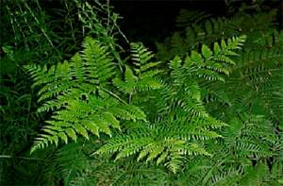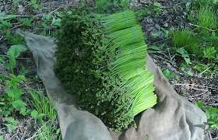
На территории района растет кедр, сосна, ель, береза, осина.

Животный мир

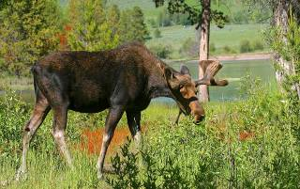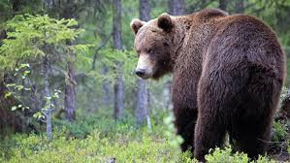
В лесах и поймах обитают белка, бобр, рысь, выдра, норка, ондатра, лось, красная лисица, медведь, волк.
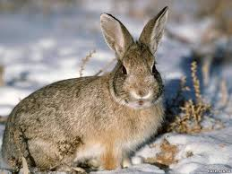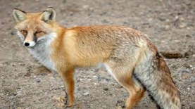

- Трудовой потенциал

Демография

Население Солтонского района на день Всероссийской переписи 2010 года составляет 8 тыс. 606 человек, из них женщин – 4495 человек, мужчин – 4111 человек. На первое января 2023 года численность постоянного населения Солтонского района составила 6607 человек. На территории района проживают люди разных национальностей: русские, украинцы, белорусы, казахи, мордва, татары, чуваши, алтайцы, кумандинцы, немцы.
В Солтонском районе находится одна из зон компактного проживания кумандинцев- тюркоязычного народа, отнесенного к коренным малочисленным народам Российской Федерации. Кумандинцы входят в этническую группу северных алтайцев. Происхождение кумандинского этноса ученые связывают с периодом проникновения кочевников из монгольских степей в лесные районы Северного Алтая. В этих местах издревле жили таежные охотники, рыболовы, земледельцы и собиратели. Современные их потомки компактно проживают на смежных территориях Алтайского края и Кемеровской области.- в Солтонском, Красногорском, Кытмановском, Тогульском районах и г.Бийске Алтайского края и в Горной Шории на территории Кемеровской области. Общая численность кумандинцев составляет примерно 3 тыс.человек.
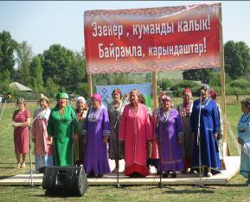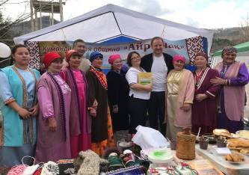

Показатели | Ед.изм | 2018 | 2019 | 2020 | 2021 | 2022
Среднегодовая численность постоянного населения (на начало года) – всего | Чел. | 7338 | 7136 | 7003 | 6868 | 6607
в том числе:
- моложе трудоспособного возраста | Чел. | 1545 | 1540 | 1632 | 1556 | 1446
- в трудоспособном возрасте | Чел. | 3457 | 3552 | 3514 | 3607 | 3734
- старше трудоспособного возраста | Чел. | 2336 | 2044 | 1857 | 1705 | 1427
Численность мужского населения | Чел. | 3551 | 3433 | 3349 | 3278 | 3148
Численность женского населения | Чел. | 3787 | 3703 | 3654 | 3590 | 3459
Число родившихся | Чел. | 84 | 80 | 73 | 60 | 60
Общий коэффициент рождаемости | на 1000 населения | 11,3 | 11,2 | 10,5 | 8,8 | 9,1
Число умерших | Чел. | 144 | 146 | 111 | 181 | 118
Общий коэффициент смертности | на 1000 населения | 19,9 | 20,5 | 15,9 | 26,6 | 17,9
Естественный прирост (убыль) населения | Чел. | -8,3 | -9,3 | -5,4 | -17,8 | -8,8
Число прибывших | Чел. | 125 | 223 | 168 | 109 | 175
Численность выбывших | Чел. | 267 | 294 | 260 | 212 | 274
Миграционный прирост (убыль) населения | Чел. | -142 | -101 | -92 | -103 | -99

Устойчивой тенденцией в районе стали показатели высокой смертности и низкой рождаемости населения. Рождающее поколение не восполняет поколение своих родителей, происходит интенсивный процесс старения, уменьшается численность трудоспособного и детского населения, снижается средняя продолжительность жизни.
Неблагополучная демографическая ситуация в районе усугубляется миграцией населения в другие районы Алтайского края и соседнюю Кемеровскую область, в основном отрицательный миграционный обмен определяется оттоком молодых трудоспособных граждан из села в город.
Выводы:
- Численность населения района имеет тенденцию к уменьшению. Это
происходит в большой мере за счет миграции трудоспособного населения.
- В составе постоянно проживающих на территории района граждан наименьшую долю составляет население моложе трудоспособного возраста.

Уровень жизни населения

Показатели рынка труда

Показатели | 2017 | 2018 | 2019 | 2020 | 2021 | 2022
Темп роста численности занятых в экономике, в % к аналогичному периоду предыдущего года | 96,7 | 100,1 | 100,4 | 100,8 | 99,2 | 100
Численность безработных – всего | 178 | 152 | 155 | 170 | 159 | 143
Уровень безработицы в % к трудоспособному населению на начало года | 4,8 | 4,2 | 4,5 | 4,8 | 4,5 | 4,0
Ввод новых рабочих мест, единиц | 50 | 52 | 55 | 53 | 52 | 55

На первое января 2023 года в районе численность трудоспособного населения увеличилась на 127 человек и составила 3734 человека, из них занято в экономике 67% (2482 чел.) от общей численности трудоспособного населения.
Количество официально зарегистрированных безработных на начало года составило 143 человека или уровень официальной безработицы 4,0% от трудоспособного населения. Численность граждан, трудоустроенных при содействии службы занятости в течение 2022 года 274 человека, это 76% от обратившихся. Коэффициент напряженности на рынке труда на 01.01.2023г. 6,9 человека на 1 вакансию. Для поддержания доходов безработных граждан в течение года были созданы 30 дополнительных рабочих мест для выполнения работ социально-значимого направления.
Ежегодно увеличивается число работодателей обратившихся в службу занятости за подбором работников. В 2022 году 50 работодателей подали сведения на 440 вакансий. Из них 70% на места по рабочим специальностям.
По–прежнему остаются востребованными в районе медицинские работники, педагогические работники, бухгалтера, программисты, юристы, водители, трактористы, кассиры торгового зала, уборщики служебных помещений.
Всего в районе в 2022 году было введено 55 новых и модернизированных рабочих мест.
Доля трудоустроенных граждан, относящихся к категории инвалидов, в общей численности граждан, относящихся к категории инвалидов, обратившихся за содействием с целью поиска подходящей работы 75% . В рамках дорожной карты в районе было трудоустроено 6 граждан с инвалидностью.
Для уменьшения дисбаланса между спросом и предложением рабочей силы – проводиться профессиональное обучение, включающее в себя переобучение и повышение квалификации безработных граждан. Освоили новые профессии и повысили квалификацию 12 граждан по профессиям: тракторист категории «Д», машинисты кочегары котельной, водитель-погрузчик, сварщик. Обучение проводится под гарантированное трудоустройство для организаций района.
Обучение в рамках национального проекта «Демография»:
3 граждан обучено в возрасте 50 лет и старше, а также лиц предпенсионного и пенсионного возраста (профессиональная переподготовка педагогов, библиотечное дело). У работодателей имеется возможность повысить квалификацию или обучить по необходимой профессии, согласно введенных профессиональных стандартов.
В рамках мероприятий государственной программы Алтайского края «Содействие занятости населения Алтайского края» на 2015-2020 годы профориентацией было охвачено 340 человек, на общественные и временные работы было устроено 65 человека, в том числе (35 школьников - в свободное от учебы время).
Средняя заработная плата по району составила 18200 рубль, темп роста 102% к предыдущему году. По крупным и средним предприятиям средняя заработная плата составила 29153 рублей.
В соответствии с указом Президента Российской Федерации от 07.05.2012 г № 597 была увеличена заработная плата учителям, педагогам дополнительного образования, работникам культуры. «Дорожная карта» по заработной плате выполняется (культура – 100 %; педагоги дополнительного образования – 100%).

Заработная плата по отраслям: образование – 23750,9 руб. в 2022г к 21688,8 руб. в 2021г. (109,5%)
Производство и распределение электроэнергии, газа и воды – 39441,0 руб. в 2022 г к 38665,7 руб. в 2021 г (102,0%);
Государственное управление и обеспечение военной безопасности; социальное обеспечение – 39443,9 руб. в 2022 г к 36796,2 в 2021 г (107,2%)

Выводы:

1. Ежегодно снижается численность трудоспособного населения. Важный фактор, влияющий на снижение – это миграция населения в трудоспособном возрасте в Кемеровскую область и соседние районы Алтайского края.
2. Стабильно выполняются показатели по вводу новых рабочих мест, причем увеличивается численность модернизированных рабочих мест за счет новой техники в АПК.
3. Расширяются предприятия, занимающиеся переработкой продукции – ООО «Шанс», ООО «Перспектива», ООО «Строительно-добывающая компания» - добыча полезных ископаемых.
4. Остается проблемой и теневая занятость. По предварительному анализу в пределах 3,5% граждан в районе работают без официального оформления. Увеличение количества занятых граждан ведет к снижению общей безработицы и увеличению доли занятых в экономике граждан в районе.

- Экономический потенциал

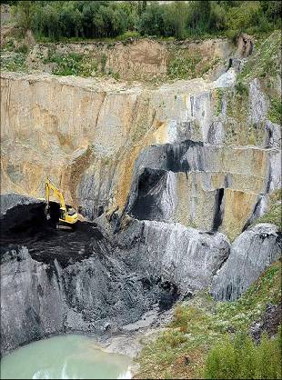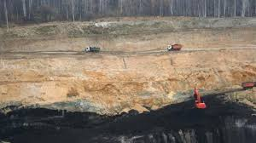
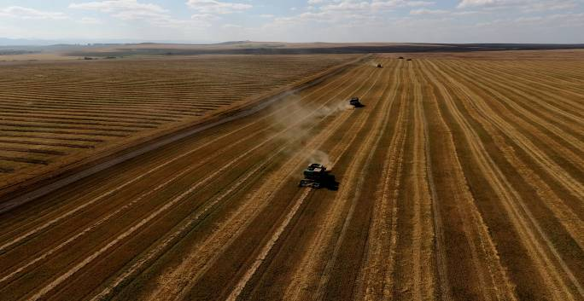

Промышленность

Промышленность играет существенную роль в экономике муниципального образования, от ее развития зависит решение многих социальных проблем в районе.

Основу промышленности Солтонского района составляет одно малое предприятие, индивидуальные предприниматели, занимающиеся производством хлеба и хлебобулочных изделий, деревообработкой, имеются промышленные подсобные производства в сельхозпредприятиях и других организациях района.
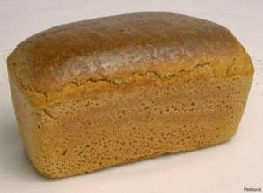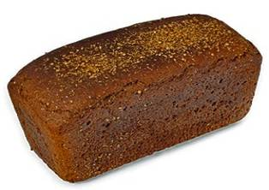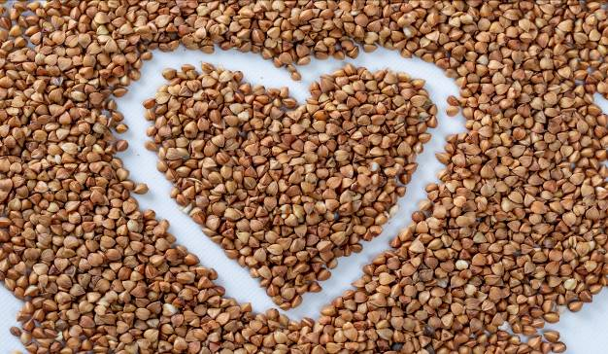

Показатели | 2015 | 2016 | 2017 | 2018 | 2019 | 2020 | 2021 | 2022
Объем производства промышленной продукции по крупным и средним предприятиям в действующих ценах каждого года, млн.руб. | 32,5 | 29,4 | 24,3 | 32,2 | 35,5 | 50,9 | 29,7 | 61,34
Среднемесячная начисленная заработная плата одного работника по кругу крупных и средних предприятий, руб. | 0 | 0 | 17938,1 | 20921,9 | 22994,9 | 24498,9 | 26494,9 | 28101,8
Производство продукции в натуральном выраж..  1.Хлеб и хлебобулочные изделия (тонн)  2.Мясо и мясопродукты (тонн)  3.Сыры жирные  4.Масло животное  5. Кондитерские изделия  6. Крупа гречневая  7.Теплоэнергия  8. Бурый уголь (тонн) | 417  0  0  0  5,3  1544  17,2  0 | 431  0  31,2  0  4,8  1317  15,8  0 | 445  0  151,5  0  3,1  1135  12,5  0 | 417  0  384,2  0  3,22  1290,4  14,8  50 | 392  0  293  0  0,17  1099,75  16  55,67 | 331  0  7  0  0,25  1487  11,64  97,87 | 207  0  0  0  1,2  888  12,15  124 | 180  0  0  0  1,6  1036  17,15  59

Структура промышленного производства состоит из следующих видов деятельности: добыча полезных ископаемых; производство, передача и распределение электроэнергии, газа и воды; обрабатывающее производство. Основная номенклатура выпускаемой промышленной продукции: бурый уголь, крупа гречневая, хлеб и хлебобулочные изделия, пиломатериалы.
На долю обрабатывающего производства приходится 63,5% объема промышленной продукции, а 33% приходится на производство и распределение электороэнергии, газа и воды. Производством промышленной продукции в районе занимаются 11
предприятий различных форм собственности.
В угледобывающим предприятием ООО «Мунайский разрез» по предварительным данным добыто 58,7 тыс. тн. бурого угля, темп снижен более чем на 50 % ( 2021 г.-124,1 тн.). Перерабатывающие предприятия: ООО «Перспектива» гречневой крупы произведено 1035,6 тн. Производством хлеба и хлебобулочных изделий на территории района занимаются: ООО Солтонское ПО; ООО «Агрохолдинг «Солтон»; ООО «Караганское»; ИП Жаркова М.С.; ИП Шувалов А.В.; ТОСП ООО «ТС Аникс». В 2022 году объем производства хлеба и хлебобулочных изделий снизился на 13% к уровню прошлого года. В 2022 году увеличились объемы производства топливной древесины (на 61,8 %), за счет возобновления работы ТОСП КАУ «Боровлянский Лесхоз» в Солтонском районе.

Наблюдается снижение объема производства хлеба и хлебобулочных изделий. Основная причина- увеличение конкуренции (ввоз в район хлебобулочной продукции из г.Бийска), снижение численности потребителей. Важной задачей в промышленном производстве района на данном этапе остается развитие переработки производимого в районе сельскохозяйственного сырья и добыча бурого угля.

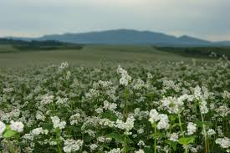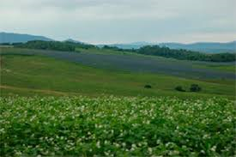

Выводы:
- Основным бюджетообразующим предприятием района являются ООО «Перспектива».
- Промышленное производство сосредоточено, в основном, в трех поселениях района, что создает неравнозначные экономические условия развития других поселений.
- Наличие полезных ископаемых (бурый уголь, керамические, белые огнеупорные и каолиновые глины, известняк, мрамор, песчано-гравийная смесь) на территориях таких поселений как Сузопский, Нижнененинский, Карабинский, Макарьевский предопределяет возможность развитие промышленного производства.

Строительство

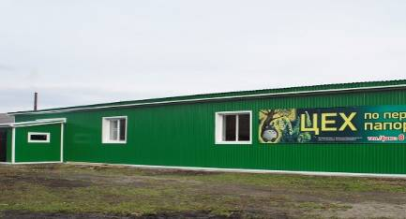
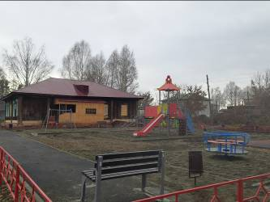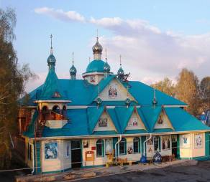
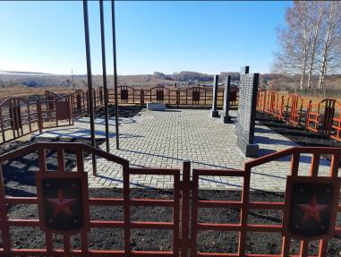
В 2022 году на новом строительстве, капитальном и текущем ремонте в районе было освоено более 200 млн. рублей. Из них:
За счет средств федерального и краевого бюджета было освоено 170 млн. рублей:
- ремонт дороги в с. Солтон участок по ул. Молодежная;
- капитальный ремонт водозаборного узла на Центральном водозаборе в с. Солтон;
- выполнение работ по строительству объездной дороги в с. Сузоп для организации движения грузового транспорта;
- ремонт водопровода в с. Караган;
- ремонт водопровода в с. Шатобал;
- устройство памятника воинам ВОВ в с. Березово;
- устройство детской игровой площадки в с. Солтон.
За счет средств местного бюджета было освоено 16,5 млн. рублей:
- капитальный ремонт здания детского сада «Лучик» в с. Карабинка;
- ремонт и содержание дорог в селах района;
-замена котлов в муниципальных котельных (Карабинский детский сад, Центральная котельная);
- ремонт фасада, замена окон в здании детской библиотеки;
- ремонт кровли в Излапской школе.
Внебюджетные средства- 13,5 млн. рублей были освоены:
-на индивидуальном строительстве жилья - 4 дома и 2 пристройки;
-на строительстве индивидуальных водопроводов с подключением к
центральному водопроводу.

Сельское хозяйство

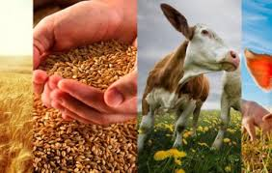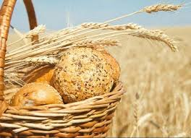

Аграрный сектор экономики района представлен всеми формами хозяйствования. На начало 2023 года действующих предприятий 33, из них имеют статус юридического лица -10, ИП -10, КФХ -13.
В 2022 году в структуре посевных площадей зерновые занимали 89,1%. Следует отметить, что в зерновом клине доля гречихи составила 64,1%. Общая посевная площадь, включая многолетние травы посева прошлых лет 38864 га.
В период посевной аграрии выполнили весь комплекс необходимых работ. Площадь под зерновыми культурами составила 34635 гектар и 2447 га занято техническими культурами (соя – 823 га, рапс -1397 га, лен - 227 га). Посевы технических культур, благодаря высокой цене, увеличиваются.
Для повышения урожайности и увеличения валового производства сельскохозяйственных культур, сельхозтоваропроизводители района вместе с применением энергосберегающих технологий приобретают новые высокоурожайные сорта различных культур, внесли 2004 тонны минеральных удобрений на площади 29630 гектар, вспахали 23788 га зяби, провели химическую обработку посевов от сорняков.
Итогом хорошего урожая является техническое перевооружение хозяйств, внедрение передовых технологий, сортосмена и сортообновление культур. Ежегодно покупается новая техника, оборудование. В 2022 году технику обновили более чем на 109 миллионов рублей.
Валовой сбор зерновых и зернобобовых культур в весе после доработки в минувшем году составил 583 тысячи центнеров, 16,8 центнера с гектара. Что выше уровня прошлого года на 20%.
Наивысший урожай озимой пшеницы получен в ООО «КХ Урожай» (директор Тукмачев А.О.), с площади 400 га получено по 44,0 ц/га.
Урожайность яровой пшеницы составила 26,5 центнера с гектара, овса -31,1 центнера с гектара, гречихи - 12,1 центнера с гектара.
Наивысший урожай гречихи получен в ИП «Коваль М.В.» по 21 центнера с гектара, в ООО «Шанс» - по 19,0 центнера с гектара, в ИП Глава КФХ «Суверов В.А.» - по 19,1 центнера с гектара.
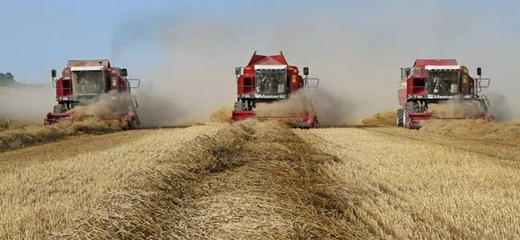

Показатели | Ед. изм. | 2016 | 2017 | 2018 | 2019 | 2020 | 2021 | 2022
Число хозяйств, всего | ед. | 40 | 45 | 43 | 34 | 35 | 32 | 33
в том числе:
- сельскохозяйственных предприятий | - " - | 11 | 12 | 10 | 10 | 10 | 9 | 10
- крестьянских (фермерских) хозяйств | - " - | 29 | 33 | 33 | 24 | 25 | 23 | 23
- личных подсобных хозяйств | - " - | 3689 | 3346 | 3090 | 3090 | 3090 | 2920 | 2915
Валовая продукция сельского хозяйства в действующих ценах | тыс.руб. | 685208 | 257586 | 315917 | 406806 | 596959 | 1019486 | 645560
темп роста к предыдущему году | % | 98,1 | 86,1 | 91,5 | 128,7 | 146.7 | 170,7 | 63
Валовая продукция растениеводства в действующих ценах | тыс. руб. | 568133 | 229635 | 301454 | 387794 | 580805 | 987550 | 633032
темп роста к предыдущему году | % | 109 | 96 | 127 | 128 | 149.7 | 170 | 64
Валовая продукция животноводства в действующих ценах | Тыс.руб. | 117075 | 27951 | 14533 | 19012 | 16154 | 31936 | 12528
темп роста к предыдущему году | % | 66 | 82,7 | 49 | 130 | 84.9 | 197,6 | 39,22

Посевные площади сельскохозяйственных культур
(все категории хозяйств)
Показатели | Ед. изм. | 2016 | 2017 | 2018 | 2019 | 2020 | 2021 | 2022
Пашня обрабатываемая | Тыс.га. | 39,9 | 40,7 | 40,7 | 40,7 | 40,7 | 40,8 | 41,5
Пар | Тыс.га | 4,0 | 4,7 | 5,4 | 3,9 | 4,0 | 2,8 | 2,6
Посевные площади – всего | тыс. га | 36,1 | 36,3 | 35,3 | 36,8 | 36,7 | 38,0 | 38,8
в том числе:
зерновые культуры | тыс. га | 32,8 | 33,0 | 30,7 | 31,9 | 32,9 | 33,6 | 34,6
подсолнечник на зерно | тыс. га | 0 | 0 | 0 | 0 | 0 | 0 | 0
Сахарная свекла | тыс. га | 0 | 0 | 0 | 0 | 0 | 0 | 0
кормовые культуры | тыс. га | 3,0 | 3,0 | 3,1 | 2,8 | 2,6 | 22 | 1,7
Посевная площадь сельскохозяйственных культур в 2022 году в Солтонском районе составила 38,8 тыс.га.

Основные показатели по животноводству

Показатели | Ед. изм. | 2016 | 2017 | 2018 | 2019 | 2020 | 2021 | 2022
Поголовье скота и птицы:
Крупный рогатый скот – всего | Голов | 4105 | 4145 | 3479 | 3197 | 3105 | 2747 | 2606
в т.ч. в сельхозпредприятиях | Голов | 1448 | 1401 | 1107 | 836 | 754 | 489 | 502
Коровы – всего | Голов | 1726 | 1721 | 1454 | 1411 | 1451 | 1445 | 1360
в т.ч. в сельхозпредприятиях | Голов | 552 | 533 | 386 | 327 | 305 | 181 | 181
Свиньи – всего | Голов | 3954 | 2751 | 2579 | 2473 | 2361 | 2160 | 1840
в т.ч. в сельхозпредприятиях | Голов | 0 | 0 | 0 | 0 | 0
Производство продукции:
Скот и птица на убой (в живом весе) – всего | Тонн | 1494 | 1510 | 1216 | 1062 | 988 | 1093 | 976
в т.ч. в сельхозпредприятиях | Тонн | 206 | 192 | 273 | 154 | 104 | 164 | 40
Молоко – всего | Тонн | 5290 | 5249 | 5010 | 4339 | 4191 | 3923 | 4273
в т.ч. в сельхозпредприятиях | Тонн | 795 | 894 | 767 | 598 | 439 | 260 | 0
Яйца в сельхозпредприятиях | тыс. штук | 0 | 0 | 0 | 0 | 0 | 0 | 0
Надой молока на 1 корову | Кг | 2202 | 2466 | 2487 | 2888 | 2630 | 2328 | 0
Получено субсидий 5118,7 тысяч рублей.
На 1 января 2023 года поголовье крупного рогатого скота во всех категориях хозяйств составило 2606 голов (95% к 2021), в том числе коров 1360 голов (94% к 2021). Снижение поголовья продолжается.
По предварительным данным в 2022 году объем чистой прибыли агропредприятий в Солтонском районе составил более 194 млн. рублей, что почти на 88 % к уровню прошлого года. Рентабельность сельхозорганизаций с учетом субсидий оценивается на уровне 17 %. Средняя заработная плата – 29545 рублей.
Выводы:
- Сокращается численность работников, занятых сельскохозяйственным производством.
- Высок износ сельскохозяйственной техники, в малых формах ходатайствовали, на низкое применение удобрений, не все сортовые семена.
- Сокращаются поголовье скота и объемы производства животноводческой продукции.

Муниципальное имущество, земли

На территории Солтонского района расположено 6 сельских поселений. Имущество Солтонского района состоит из недвижимости: здания, строения, сооружения, земельные участки, движимого имущества и малоценного. В реестре муниципального имущества и реестре казны района числится 661 объекта недвижимого имущества, общей площадью 181730 кв.м., включает в себя основные объекты недвижимости образования, имущества жилищно-коммунального комплекса, одного муниципального предприятия.
На территории Солтонского района особую роль играют земли сельхозназначения – национальное достояние и важный стратегический ресурс. Наделы располагаются за пределами населенного пункта и предназначаются для агропромышленного производства. С 2018 года по 2022 г. аренда плата за земли сельскохозяйственного производства возросла с 499,80 руб/га до 650,90 руб/га.
Площадь земель в границах муниципального образования Солтонский район составляет 301208 кв.км. Картографическое описание границ муниципальных образований Солтонского района утверждено законом Алтайского края от 02.12.2003 года № 64 ЗС «Об установлении границ муниципальных образований и наделении их статусом сельского, городского поселения, городского округа, муниципального района».
В настоящее время в аренде находится 13462 тыс. га земель сельскохозяйственного назначения, для выращивания зерновых и иных сельскохозяйственных культур.
В 2022 г. вовлечено в оборот 405,9 га земель сельскохозяйственного назначения для выращивания зерновых и иных сельскохозяйственных культур.
Количество заключенных договоров и площадь арендованных участков

Показатели | 2017 | 2018 | 2019 | 2020 | 2021 | 2022
Площадь земельных участков, находящихся в аренде, га | 30173,9 | 30930,8 | 30930,8 | 30930,8 | 36543,0 | 43704
Количество заключенных договоров аренды, шт. | 2001 | 2223 | 2223 | 2119 | 1482 | 1568
Динамика использования земель фонда перераспределения
сельскохозяйственного назначения

Показатели | Ед.  изм. | 2017 | 2018 | 2019 | 2020 | 2021 | 2022
Общая площадь земель фонда перераспределения сельскохозяйственного назначения | га | 48329 | 48329 | 48329 | 48329 | 48329 | 48329
Из них сдано в аренду | га | 30173,9 | 40794 | 40794 | 40794 | 40794 | 43704
Количество договоров аренды земельных участков | шт | 2001 | 2223 | 2223 | 2119 | 1482 | 1568
Поступило арендной платы за земли фонда перераспределения | мил. | 11343 | 12524,2 | 12357, | 15682,1 | 22484,5 | 16958
Задолженность по арендной плате за земли фонда перераспределения на 01 января | тыс. руб. | - | 1363,0 | 766,0 | 710,9 | - | 1318,97

Права муниципальной собственности на земельные участки не зарегистрированы. Процесс законодательного закрепления земель муниципального образования по уровням собственности находится в рабочей стадии. Ведется работа по оформлению прав на объекты водоснабжения.
Использование земельных ресурсов на территории муниципального образования

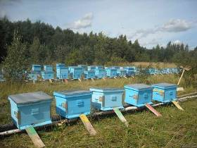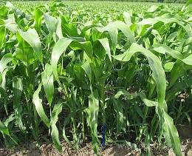

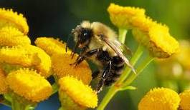

Доходы бюджета от использования земельных участков (тыс. руб.)

Показатели | 2017 | 2018 | 2019 | 2020 | 2021 | 2022
Земельный налог (млг.) | 3516,4 | 3089,7 | 4594,0 | 3249,2 | 2994,7 | 3166,6
Арендная плата за земли сельхозназначения, поселков, земли несельхозназначения (млн) | 11343 | 12524,2 | 12357,0 | 15682,1 | 22484,5 | 16958

Сведения об объектах культурного наследия регионального значения расположенных на территории Солтонского района внесены в ЕГРН - 100% объеме.
Выводы:
1. Не завершен процесс законодательного закрепления земель муниципального образования по уровням собственности.
2. Муниципальное имущество используется недостаточно эффективно с точки зрения увеличения арендуемых площадей и обеспечения роста поступлений доходов в бюджет района.
3. Имеют место недостатки учета муниципального имущества – отсутствует максимально-полный реестровый учет как по видам учитываемого имущества, так и по объектам в составе этих групп.
4. Необходимо завершить выявление незарегистрированных земельных участков и объектов недвижимости, принадлежащих физическим лицам.

Торговля и услуги

В районе сложились достаточно благоприятные условия для развития потребительского рынка.
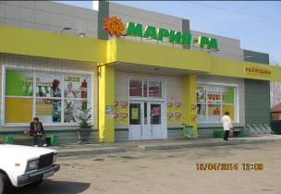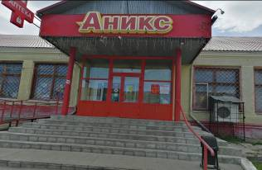
Розничная торговля:
Наименование показателей | 2016 | 2017 | 2018 | 2019 | 2020 | 2021 | 2022
Оборот розничной торговли,  в тыс. руб. ( с 2017 года по крупным и средним) | 489778 | 127860 | 135050 | 137560 | 192300 | 212300 | 247390
(в сопоставимых ценах) % к предыдущему году | 100,2 | 108,5 | 106,5 | 101,9 | 139,8 | 110,4 | 116,5
Количество стационарных магазинов, ед. | 79 | 81 | 81 | 81 | 76 | 76 | 69
Торговая площадь, тыс.кв.м. | 3,4 | 3,4 | 3,4 | 3,4 | 3,3 | 3,3 | 3,2
Обеспеченность торг. площ. на 1000 жит., кв.м. | 465,4 | 462,8 | 474,4 | 486,54 | 471 | 479 | 480

Торговля на территории района представлена сетью стационарных магазинов (промышленной и смешанной направленности) и нестационарной мелкорозничной уличной торговлей (открытые палатки, лотки, автолавки).
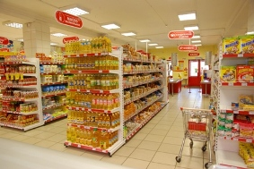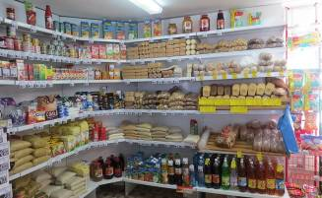
На 1 января 2023 года в районе функционирует 79 объектов потребительского рынка, из них 69 магазинов (в т.ч. 2 магазина крупных торговых сетей «ТД Аникс», «Мария-Ра»), 2 киоска, 1 павильон, 1 кафе, 1 бар, 1 сельскохозяйственная столовая, 3 аптечных пункта. Общая торговая площадь магазинов розничной торговли составляет 3171,6 кв. м., которая полностью обеспечивает потребность населения по продовольственной группе товаров, исходя из нормативов по соотношению к численности населения. В 2022 году, по экономическим причинам, Солтонское ПО закрыли все свои магазины и пекарню. Часть торговых площадей передали в аренду другим пользователям.
. Состояние розничной торговли в 2022 году оценивается как стабильное. Состояние товарных запасов в организациях торговли полностью обеспечивает потребность населения в необходимых товарах. Остаются проблемы в торговом обслуживании в селах Новая Ажинка, Усть-Куют, Шатобал, Караган. Нестационарная розничная торговля остается востребованной со стороны покупателей и составляет 17 палаток.
Оборот розничной торговли по крупным и средним организациям составил 247,4 млн. руб., темп роста к уровню 2021 года 116,5 %. Оборот общественного питания составил 3,04 млн. руб., темп роста к уровню прошлого года 102,4 %.

Основные показатели потребительского рынка:
Наименование показателей | 2017 | 2018 | 2019 | 2020 | 2021 | 2022
Оборот розничной торговли, млн. руб. | 127,9 | 135,1 | 137,6 | 192,3 | 212,3 | 247,4
Количество стационарных магазинов, ед. | 79 | 81 | 81 | 76 | 76 | 69
Оборот предприятий общественного питания, млн. руб. | 2,9 | 2,6 | 3,7 | 2,5 | 3 | 3,04
Количество предприятий общественного питания (единиц) | 5 | 5 | 5 | 3 | 3 | 3
Объем платных услуг (млн. рублей) | 24,4 | 24,2 | 31,9 | 40,7 | 3,46 | 3,03

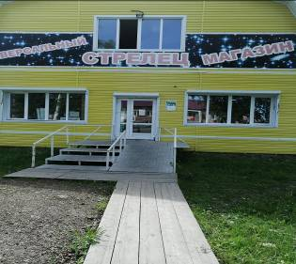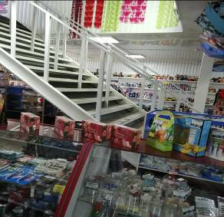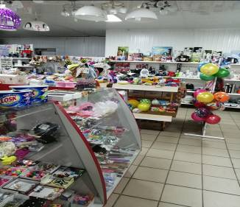

Группы непродовольственных товаров, которые можно приобрести в магазинах района: бытовая химия, обувь, строительные материалы, парфюмерия, косметика, мебель, хозяйственные товары, ковровые изделия, швейные изделия, канцелярские товары, автозапчасти, запасные части к сельскохозяйственной технике, сотовые телефоны, бытовая радиоэлектронная аппаратура и другое.
В магазинах ИП Кочетков А.И., ИП Шувалов А.В. Жаркова М.С. реализуется продукция собственного производства (хлеб и хлебобулочные изделия).
Для организации летнего отдыха для населения ежегодно в весенне-летний период действуют летние павильоны.
Мелкорозничная торговая сеть состоит из 23 объектов, в т.ч. уличная -17. Наблюдается снижение количества мест уличной торговли. Обеспечение населенных пунктов района товарами первой необходимости осуществляется через стационарную сеть, частично через мелкорозничную торговлю.
На территории района присутствуют современные торговые форматы: специализированные магазины- 11, по методу самообслуживания-14, услуги по предоставлению кредита-2. Ежеквартально при администрации района проводится межведомственная комиссия по устранению административных барьеров в развитии предпринимательства по проблемным вопросам развития потребительского рынка и услуг.


Выводы:
1. Сфера потребительского рынка в районе развивается, но низкими темпами.
2. В районе существует потребность в новых предприятиях общественного питания, так как они отсутствуют почти во всех сельских советах.
3. По району низкий уровень бытового обслуживания, отсутствуют комплексные приемные пункты.

Малое предпринимательство

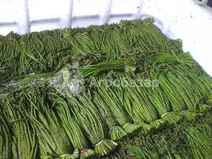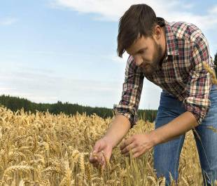

Важную роль в социально-экономическом развитии района играет малый и средний бизнес. Развитие этого сектора экономики обеспечивает не только рост производства, но и создание новых рабочих мест, повышение благосостояния населения района.

Показатели | 2018 | 2019 | 2020 | 2021 | 2022
Количество малых предприятий, ед. | 18 | 14 | 14 | 22 | 20
Количество индивидуальных предпринимателей,ед. | 131 | 118 | 97 | 108 | 96
Доля занятых на малых и средних предприятиях от численности занятых в экономике муниципального образования, % | 24 | 24 | 22,5 | 22,7 | 19,7
Доля поступлений от малого и среднего бизнеса в общем объеме налоговых и неналоговых поступлений, % | 10,2 | 7,8 | 6,9 | 9,1 | 9,0
Средняя начисленная заработная плата одного работника, руб. | 14520 | 15200 | 16000 | 17500 | 18800

По итогам 2022 года на территории района зарегистрировано 129 субъектов малого предпринимательства. В малом бизнесе занято 490 человек, что составляет 20,0 % от среднегодовой численности занятых в экономике района.
Субъектами малого предпринимательства в 2022 году уплачено налогов в районный бюджет 5656 тыс. руб., что составило 9,0 % от доходов районного бюджета.
По программе самозанятости населения единовременную финансовую помощь в размере 70 тыс. руб. получил 1 безработный житель района, состоящий на учете в центре занятости населения, на открытие собственного дела по представлению услуг населению.
По линии управления социальной защиты населения в целях поддержки и развития самозанятых граждан оказывается финансовая поддержка в форме заключения социального контракта. За 2022 год заключено 14 контрактов (1 контракт на производство хлебобулочных изделий, 13 – на развитие личного подсобного хозяйства) на сумму 1,35 млн. руб..
Государственные реформы многое поменяли для бизнеса. Отменен единый налог на вмененный доход (ЕНВД), введены новые условия альтернативных налоговых режимов, вводится обязательная маркировка продукции, и многое другое, что требует настраивать работу бизнеса по-новому.
В 2022 году оказана государственная поддержка в сумме 6,313млн. руб.

Наряду с финансовой поддержкой, оказываются консультационные и информационные услуги через действующий (с 2008 года) в здании Администрации района информационно-консультационный центр поддержки предпринимательства совместно с краевым центром поддержки предпринимательства.

Выводы:
- В отраслевой структуре доминирует непроизводственная сфера деятельности - розничная торговля. Требуется расширение присутствия малого бизнеса во всех отраслях экономики района.
- Особое внимание необходимо уделить развитию ЛПХ, как одной из оптимальных форм занятости сельского населения.

Здравоохранение
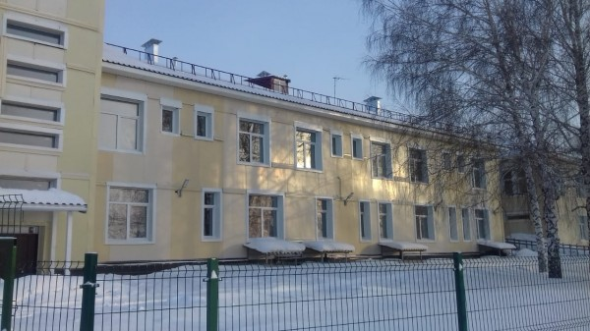

Медицинское обслуживание населения Солтонского района осуществляет медицинское учреждение КГБУЗ «ЦРБ Солтонского района» в составе:
- первичная медико-санитарная доврачебная помощь, представлена 13-ю фельдшерско-акушерскими пунктами и скорой медицинской помощью;
- первичная медико-санитарная врачебная помощь, которая оказывается в поликлинике Центральной районной больницы и сельской врачебной амбулатории с. Карабинка;
- специализированная врачебная помощь оказывается в стационаре на 52 койки, из них 37 койки круглосуточного стационара, 15 - дневного стационара.
По состоянию на 01.01.2021 Обеспеченность врачами на 10000 населения составляет 12,1 (8 врачей). В настоящее время в районе работает -2 участковых педиатра, 2 участковых терапевта, 1 невролог, 1 хирург, 2 стоматолога. Среднего медицинского персонала работает 51 человек, обеспеченность на 10000 населения 77,2.
Медицинское обслуживание населения Солтонского района осуществляется ЛПУ в составе:
Центральная районная больница на 39 круглосуточных коек (терапевтические -15, педиатрические-8, хирургические-12, гинекологические-2, койки патологии беременности-2), поликлиника на 150 посещений в смену, врачебная амбулатория в с. Карабинка с дневным стационаром на 6 коек терапевтического профиля, отделение скорой медицинской помощи на две выездные бригады в смену с.Солтон и Карабинка, 13 фельдшерско-акушерских пунктов, 1 из них не функционирует (с.Урунск) из-за отсутствия помещения и медработника.

Высокий износ основных средств и медицинского оборудования центральной районной больницы. Здания большинства ФАПов требуют капитального ремонта. Существует проблема укомплектованности лечебных учреждений медперсоналом.

Пока кадровый вопрос не закрыт, будут активно привлекаться на территорию района выездные бригады «Поезда здоровья» узких специалистов из г.Бийска с представлением им благоустроенного общежития.

Выводы:
- КГБУЗ «ЦРБ Солтонского района» обеспечивает в полном объёме потребность района по оказанию медицинской помощи, соблюдается маршрутизация пациентов в краевые учреждения. Удовлетворённость населения оказанием медицинской помощи по опросу населения и данным независимой оценки на высоком уровне.
- Объёмы оказанной медицинской помощи практически не снижаются.
- Работа по привлечению медицинских кадров ведётся постоянно, необходима совместные мероприятия с администрацией района по закреплению, доукомплектованию и омоложению медицинских кадров.
- Необходима оптимизация работы по оказанию медицинской помощи в селах района, где нет медицинского работника - использование мобильного фельдшеро-акушерского пункта.
- Необходимо межведомственное взаимодействие, направленное на профилактику заболеваний, несчастных случаев.

Образование

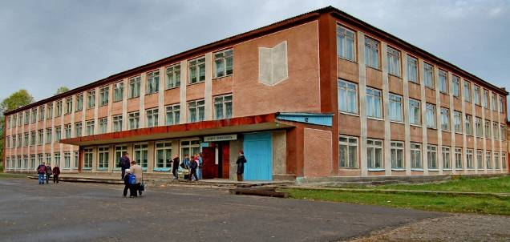
В системе образования района действует 8 учреждений, из них 5 общеобразовательных школ, 3 детских дошкольных учреждений, 1 учреждение дополнительного образования (ДЮЦ).
Из числа общеобразовательных школ: 5 учреждений среднего образования. 2 средние общеобразовательные школы (МБОУ Солтонская СОШ, МБОУ Ненинская СОШ) расположены в типовых зданиях, остальные в приспособленных помещениях.

Наименование показателей | 2017 | 2018 | 2019 | 2020 | 2021 | 2022
Число учащихся, чел. | 936 | 938 | 903 | 868 | 836 | 822
Средняя наполняемость классов, чел. | 7,5 | 7,9 | 7,9 | 7,6 | 7,5 | 7,03
Число детских дошкольных учреждений, ед. | 3 | 3 | 3 | 3 | 3 | 3
в них: мест | 197 | 198 | 198 | 198 | 198 | 201
Детей, чел. | 182 | 187 | 184 | 178 | 178 | 156
Численность детей в возрасте 1-6 лет | 654 | 453 | 445 | 407 | 630 | 332
Обеспеченность местами детей в постоянных дошкольных учреждениях, мест на 100 детей | 108,2 | 105,9 | 107,6 | 111,2 | 111,2 | 128,8
Обеспеченность общеобразовательных учреждений компьютерами, учащихся на 1 компьютер | 4,7 | 4,6 | 4,3 | 4,1 | 4,3 | 3,8
Численность учителей общеобразовательных школ, чел. | 145 | 144 | 141 | 136 | 133 | 125
Доля молодых специалистов, % | 10,7 | 22,9 | 25,5 | 27,9 | 25,9 | 22,4
Доля учителей пенсионного возраста, % | 22,1 | 19,4 | 16,6 | 25,7 | 26,7 | 28,8

В целом по району потребность в образовательных учреждениях удовлетворена, но существует проблема низкого уровня наполняемости классов, снижается численность детей, посещающих школьные учреждения.
Вместимость школ составляет 2406 мест, в них обучается в 2022-2023 учебном году 822 учащихся.
В общеобразовательных школах фактическая загруженность составляет 34%. В некоторых поселениях школы учениками недоукомплектованы. Средняя наполняемость классов по поселениям варьируется от 1,2 до 16,5 человек.
Школы района обеспечены наглядными пособиями на 81,5% и компьютерами на 100%.
В учреждениях образования занято 128 педагогических работника, из них 79,7% – с высшим образованием.
В 2018-2020гг. за счет средств краевого бюджета образовательные организации получили спортивное оборудование на сумму 240694,97, тир -140393,88, кабинет ОБЖ - 83850,03, в 2020 году автобус ПАЗ для перевозки детей, в 2021 году автобус УАЗ для перевозки детей, в 2022 году 2 автобуса ГАЗ для перевозки детей, произведен капитальный ремонт спортивного зала МБОУ Солтонская СОШ и спортивного зала МБОУ Ненинская СОШ им. Героя РФ Лайса А.В., выборочный ремонт Нижнененинской школы.
В 2013 году была проведена реконструкция здания муниципального дошкольного образовательного учреждения детский сад «Солнышко» в с.Солтон с открытием дополнительной группы на 20 детей. В 2014 году проведен капитальный ремонт здания детского сада «Лучик» в с.Карабинка с открытием группы на 20 детей, в 2015 году проведен капитальный ремонт здания детского сада «Радуга» в с.Нижняя Ненинка с возможностью открытия группы на 10 детей Охват дошкольным образованием в районе составляет 27,9%, доля детей охваченных услугами дошкольного образования в возрасте от 3 до 7 лет 100%.

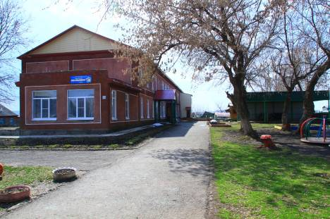
В ходе реализации комплексного проекта модернизации образования улучшена материальная база школ, школьных столовых, медицинских кабинетов, приобретен спортинвентарь, лабораторное оборудование, компьютеры, интерактивные доски, мебель.
Работают детские пришкольные лагеря с дневным пребыванием не только в летние каникулы, но и в другое каникулярное время. Проводятся мероприятия с целью занятости, досуга, профилактики безнадзорности и правонарушений несовершеннолетних. Основные виды работ, на которые привлекаются подростки: ремонтные работы в школе, работа в садах и огородах, оказание помощи престарелым.
Выводы:
1. В целом по району потребность в образовательных учреждениях удовлетворена, но существует проблема низкого уровня наполняемости классов, снижается численность детей, посещающих школьные учреждения.
2. Существует необходимость пополнения материально-технической базы школ, детских дошкольных учреждений, учреждений дополнительного образования.
3. Снижение численности учащихся требует реструктуризации образовательной сети, которая в настоящий момент исчерпана возможностями подвоза детей в другой населенный пункт.
4. Происходит постепенно увеличение доли молодых специалистов в педагогическом составе учреждений образования и уменьшение доли учителей пенсионного возраста.

Физическая культура и спорт

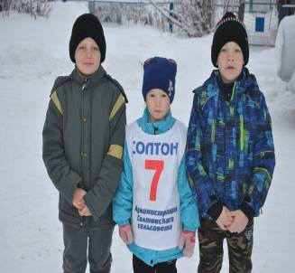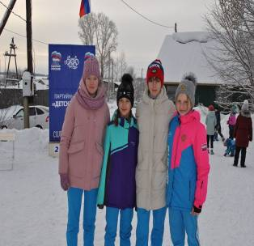

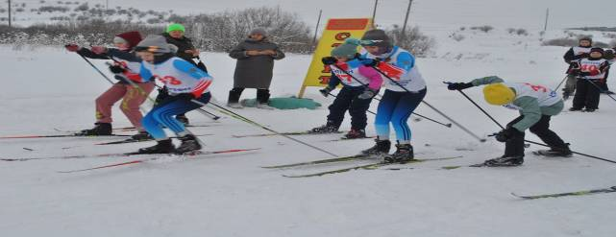

Сеть спортивно-оздоровительных учреждений района включает 5 спортивных залов, 3 стадиона, 7 плоскостных спортивных сооружений из них 2 футбольных поля, хоккейная коробка, 1 спортивная база и 1 специализированная площадка для сдачи норм ГТО.
Работа спортивной школы реализует задачи, спортивного воспитания и формирования начального спортивного мастерства и переход к высшему спортивному мастерству. В отделе по делам молодежи и спорта Администрации района разработан годовой план массовых спортивных мероприятий для привлечения всех слоев населения к занятиям физической культурой и спортом.

Наименование показателя | 2016 | 2017 | 2018 | 2019 | 2020 | 2021 | 2022
Спортивные залы, ед. | 10 | 10 | 10 | 5 | 5 | 5 | 5
Количество занимающихся физической культурой и спортом, всего (чел.) | 1910 | 1923 | 1927 | 3009 | 3274 | 3470 | 3678
Количество проведенных физкультурно-массовых мероприятий | 43 | 47 | 42 | 20 | 13 | 12 | 13
- в них приняло участие (чел.) | 2005 | 2013 | 2016 | 1998 | 1090 | 1000 | 1200

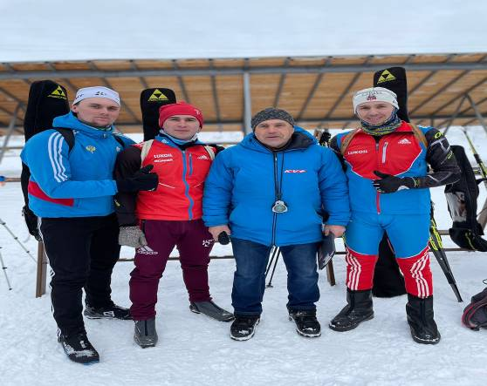
г. Барнаул 13-16 января 2022
Финальные старты XXXVI зимней олимпиады сельских спортсменов Алтайского края у биатлонистов.

По итогам 2022 года на территории Солтонского района активно ведется физкультурно – спортивная и массовая работа. Не смотря на снижение численности населения в районе, уровень спортивной работы по основным видам спорта, и охват ими населения практически не изменился. На территории Солтонского района на период 2022 года проживало 6 607 человек, из них 3678 активно занимаются физкультурно - спортивной и массовой работай, это почти 54,8 % от всего населения.
Положительным фактором этой тенденции является увеличение числа детей занимающихся спортом, таким как: биатлон, лыжные гонки, полиатлон, волейбол.
Сдача зимнего и летнего комплекса ГТО стала традиций для района. В селе Солтон в 2022 году было проведено 3 Фестиваля ГТО 2,3,4 квартал. Сдавших и получивших знаки отличия составило: 2 квартал- золото -7, серебро-1. 3 квартал- 2 серебро. 4 квартал- серебро -17, бронза 10.
Результаты детей очень радуют своими показателями, уже несколько лет подряд наши спортсмены входят в число призеров в краевых, зональных соревнованиях и сельской Олимпиаде спортсменов Алтайского края. Так же являются воспитанниками КГБОУ «Алтайское училище олимпийского резерва».
На территории района проводятся традиционные соревнования как: Районные соревнования по Лыжным гонкам памяти А.А. Вяткина, Районные соревнования по волейболу «Кубок Лайса А.В.», Всероссийская массовая гонка «Лыжня России», Лыжные гонки посвящённые войнам интернационалистам, Легкоатлетическая эстафета: «КОЛЬЦО ПОБЕДЫ» посвященные 1941-1945гг, «Кубок солдата», Кубок солдата и т.д.
Но хочется отметить, что спортивная инфраструктура для массового спорта на территории района развита недостаточно. Имеющая материально – техническая база почти не соответствует действительности, так как давно устарела и нуждаются в капитальном ремонте.

Проблемы:
1. Слабая социальная активность населения, нет желания к занятиям спортом, здоровому образу жизни, досугу у большей части молодежи.
2. Не достаточно эффективно используется имеющая материальная база стадионы, спортивные залы, плоскостные сооружения, большинство из них требуют капитального ремонта.

Культура

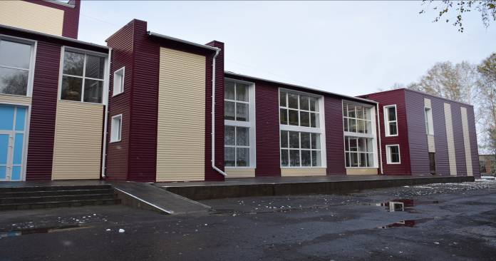
Сеть учреждений культуры клубного типа на территории Солтонского района на 01.01. 2023 года составляет 13 сетевых единиц: 1 МБУК «МФКЦ Солтонского района» и 12 структурных подразделений. С 2016 г. временно закрыт (законсервирован) Тостоковский клуб. В 2022 в связи с окончанием капитального ремонта расконсервирован Урунский сельский клуб.

Развитие самодеятельного художественного творчества, сохранение традиций народного творчества – один из показателей успешной работы Муниципального бюджетного учреждения культуры «Многофункциональный культурный центр» Солтонского района Алтайского края. В Солтонском районе действует 85 клубных формирования, в которых занимается 728 человек, из них 69 коллективов самодеятельного художественного творчества, в которых занимаются 574 человек, из них 30 –детских, в них 252 участников; 9- молодежных, в них 62 участников. В том числе:
- хоровой жанр – 24 коллектива, 170 участников;
- хореографических - 15 , в них 111 участников;
- театральных – 14, в них 124 участников;
- ДПИ- 3, в них 40 участников;
- спортивных – 10, в них 87 участников
На протяжении многих лет на базе Дома культуры действуют «Народные самодеятельные коллективы»: мужской муниципальный народный ансамбль «Русичи» имени Виктора Яковлева (рук.Д.В.Яковлев), женский академический народный ансамбль «Гармония» (рук.Л.В.Чимова)

С участием коллективов самодеятельного художественного творчества проводятся различные по формам мероприятия.

Из анализа деятельности КДУ района за 2022 год виден рост показателей по многим пунктам:
- Количество мероприятий – 1161, (2021- 414)
- Посещений – 34202 чел., (2021- 9143) Но, несмотря на положительную тенденцию, план выполнен только на 88,9 % (38470).
- Количество мероприятий на платной основе – 215 (2021-77)
- Посещений на платных мероприятиях– 3267, (2021-760). Выполнение доведенного плана (6140 чел.) на 53,2%
- Для детей было проведено 257 мероприятий (5816 посещения), в 2021 году -90 (1823 посещений),
- Для молодёжи 483 мероприятия с дискотекой (6572 чел.), в 2021 году -143 (1391 чел.).

- Клубных формирований –85 (2021- 82)
- участников в них – 728 (2021- 606). Нужно было довести план до 870 чел. Выполнение- 83,6%
- Творческих формирований самодеятельного народного творчества в районе- 69 (574 участника), 2021г- 63 (426)
Число детей в районе до 14 лет составляет 1096 чел.
- Число детских формирований 35, участников в них– 307, для молодежи – 14, участников 98.
Охват всех детей клубными формированиями составил – 28% населения.
Доля детей от общего числа участников - 42%, молодежи - 13,4 %, категория среднего и более старшего возраста - 44,6%.

План на 2022 год по платным мероприятиям составляет 6140 чел. (факт 3267 чел), значит, годовой план выполнили на 53,2%.
Участников клубных формирований -870 (план), (728 факт), значит, выполнили на 83,6%. План выполнения показателя «Увеличение посещаемости учреждений культуры в Солтонском районе» не выполнен по двум основным причинам – отток населения и свои коррективы внесла пандемия. Численность населения за 2022 год – 6868 чел, по факту намного меньше (молодежь трудится в городах).

Муниципальные финансы


Доходы
В бюджете района в 2022 году основная доля доходов приходилась на средства, полученные в рамках межбюджетных отношений (дотации, субвенции, трансферты), в структуре собственных доходов бюджета наибольший удельный вес занимали поступления от налога на доходы физических лиц.

Структура доходов бюджета (тыс. руб.)

Наименование | 2016 | 2017 | 2018 | 2019 | 2020 | 2021 | 2022
Собственные доходы, из них: | 44931,2 | 44028 | 47467,5 | 46275,2 | 52060,4 | 64733,3 | 62958,8
Налоговые доходы, из них: | 35207,2 | 31826,3 | 33420 | 33174,9 | 35250,6 | 40199,1 | 43599,9
Налог на прибыль организаций
Налог на доходы физических лиц | 19153,4 | 18766,6 | 20683,2 | 22725,9 | 25323,4 | 28272 | 31376,5
Единый налог, взимаемый в связи с применением упрощенной системы налогообложения | 1176,6 | 1004,3 | 1235,6 | 1344,1 | 1280 | 3213,3 | 2970,8
Единый налог на вмененный доход для отдельных видов деятельности | 1925,4 | 1817,4 | 1592,9 | 1667,1 | 1233,6 | 437 | -116,9
Единый сельскохозяйственный налог | 2575,3 | 1111,0 | 573,1 | 621,2 | 1081,3 | 1502,7 | 2091
Налог на имущество физических лиц | 798,2 | 923,5 | 1002,5 | 1055,7 | 863,8 | 472,6 | 609,4
Налог на имущество организаций | - | - | - | - | - | - | -
Земельный налог | 3233,0 | 3516,4 | 3089,6 | 3538,8 | 3243,9 | 2994,7 | 3166,7
Налоги, сборы и регулярные платежи за пользование природными ресурсами | - | - | 36,3 | 122,6 | 173,7 | 296,5 | -
Задолженность по отмененным налогам, сборам и иным обязательным платежам | - | -92,7 | - | - | - | -0,8 | -0,3
Неналоговые доходы, из них: | 9724 | 12201,7 | 14047,5 | 13100,3 | 16809,8 | 24534,2 | 19358,9
Проценты, полученные от предоставления бюджетных кредитов | - | - | 13,1 | - | - | - | -
Доходы от перечисления части прибыли, остающейся после уплаты налогов и иных обязательных платежей муниципальных унитарных предприятий, созданных муниципальными районами | - | - | - | - | - | - | -
Арендная плата и поступления от продажи права на заключение договоров аренды за земельные участки | 7594,3 | 11343,9 | 12524,2 | 12390,1 | 15704,2 | 22309,8 | 16958,7
Доходы от сдачи в аренду имущества | 368 | 85,4 | 113,2 | 131,4 | 165,5 | 174,7 | 313,7
Платежи при пользовании природными ресурсами | 38,8 | 31,9 | 20,5 | 23,7 | 52,4 | 1128,9 | 35,7
Доходы от оказания платных услуг и компенсации затрат государства | 373,9 | 378,1 | 685,4 | 181,9 | 131,2 | 503,2 | 347,2
Доходы от продажи материальных и нематериальных активов | 918,8 | 45,5 | 152,5 | 40,1 | 97 | 61,2 | 122,9
Административные платежи и сборы | - | - | - | - | -
Штрафы, санкции, возмещение ущерба | 430,2 | 316,9 | 538,6 | 333,1 | 659,1 | 272,7 | 764,3
Прочие не налоговые доходы | - | - | - | - | 0,4 | 83,7 | 816,4
Акцизы |  |  |  |  |  |  | 2078,6
Патентная система налогообложения |  |  |  |  |  |  | 711,1
Госпошлина |  |  |  |  |  |  | 713,0
Рыночные продажи товаров и услуг, в т.ч. плата за наем жилых помещений | - | - | - | - | - | -
Средства от приватизации муниципального имущества | - | - | - | - | - | -
Средства, полученные в рамках межбюджетных отношений (дотации, субвенции, трансферты)  В том числе:  Субвенции на финансирование расходов, связанных с реализацией отдельных государственных полномочий | 95508,3  66851,2 | 119888,5  65046,0 | 136269  70373,9 | 147156,0  75015,9 | 157811,6  79168,4 | 201012,7  89575,2 | 2261914,4  106395,8
Прочие безвозмездные поступления | 0 | 0 | 151,2 | 0 | 369,2 | 0 | 0

Согласно распоряжению Правительства Алтайского края от 23.08.2019 г. № 321-р «Об утверждении программы мероприятий по росту доходного потенциала и оптимизации расходов консолидированного бюджета Алтайского края, на 2019 - 2024 годы», проводятся следующие мероприятия:
- усиление межведомственного взаимодействия органов исполнительной власти, правоохранительными органами и органами местного самоуправления по повышению собираемости доходов, легализации налоговой базы, снижению задолженности;
- проведение мероприятий по легализации теневой занятости;
- организация работы с налогоплательщиками, имеющими задолженность по налогам, зачисляемым в региональные и местные бюджеты;
За 2022 год в консолидированный бюджет района поступило доходов 289150,2 тыс. рублей, темп роста к уровню 2021 года 109 %, в том числе:
- из краевого бюджета 226191,4 тыс. рублей, темп роста 112 %;
- собственных доходов 62958,8 тыс. рублей, план выполнен на 107 %.
Основными источниками формирования собственных доходов консолидированного бюджета района остаются:
- налог на доходы физических лиц 31376 тыс. рублей – 49,8 % и аренда земли 16958,8 тыс. рублей – 27 %.
Положительная динамика к уровню прошлого года по следующим доходам:
- налог на доходы физических лиц - 111%;
- акцизы – 129 %;
- единый сельскохозяйственный налог – 139 %;
- налог на имущество физических лиц – 129 %;
- земельный налог – 106 %;
- штрафы – 280 %.
По сельским советам план выполнен на 99,9 %.
Расходы консолидированного бюджета Солтонского района за 2022 год исполнены в сумме 287671,7 тыс. рублей, или 113 % к уровню 2021 года.
Основной объем расходов носит социальный характер, это образование, культура и социальная политика.
На реализацию муниципальных программ в 2022 году направлено 31609,5 тыс. рублей.
На оплату жилищно-коммунальных услуг и оплату угля 15362 тыс. рублей. Дорожный фонд составил 5275,3 тыс. рублей, в том числе 4531,5 тыс. рублей собственные средства района.
Просроченная кредиторская задолженность и муниципальный долг по состоянию на 1 января 2023 года отсутствуют.

Структура доходов и расходы бюджета,
уровень доходов на одного жителя, тыс. руб.

Доходы бюджета | 2016 | 2017 | 2018 | 2019 | 2020 | 2021 | 2022
Всего, | 140439,5 | 163916,5 | 183888 | 193431,2 | 210241,2 | 265746,0 | 289150,2
в том числе:
Доля собственных доходов в общей сумме доходов бюджета, % | 32 | 27 | 26 | 24 | 25 | 24 | 22
Доля налоговых доходов в собственных доходах, % | 78 | 72 | 70 | 72 | 68 | 62 | 69
Доля безвозмездных перечислений из вышестоящего бюджета в общей сумме доходов бюджета, % | 68 | 73 | 74 | 76 | 75 | 76 | 78
Расходы бюджета | 140732,2 | 152689,7 | 186789,3 | 192333,1 | 206452,0 | 254311,5 | 287671,9
Доходы на одного жителя, руб. | 18725 | 22454,3 | 25899,7 | 27243,8 | 30004,5 | 38693,36 | 43810,64
Расходы на одного жителя, руб. | 18764 | 20916 | 26308,4 | 27089,2 | 29480,5 | 37398,75 | 43586,65
Численность населения, (среднегодовая), тыс.чел. | 7,5 | 7,3 | 7,1 | 7,1 | 7,0 | 6,8 | 6,6

Расходы
Расходы консолидированного бюджета Солтонского района за 2022 год исполнены в сумме 287671,7 тыс. рублей, или 113 % к уровню 2021 года.
Основной объем расходов носит социальный характер, это образование, культура и социальная политика.
На реализацию муниципальных программ в 2022 году направлено 31609,5 тыс. рублей.
На оплату жилищно-коммунальных услуг и оплату угля 15362 тыс. рублей. Дорожный фонд составил 5275,3 тыс. рублей, в том числе 4531,5 тыс. рублей собственные средства района.
Просроченная кредиторская задолженность и муниципальный долг по состоянию на 1 января 2023 года отсутствуют.
Объем расходов бюджета (тыс. руб.)

Наименование | 2015 | 2016 | 2017 | 2018 | 2019 | 2020 | 2021 | 2022
Расходы, всего:  в том числе | 135529,3 | 140732,2 | 152689,7 | 186789,3 | 192333,1 | 206452,0 | 254311,5 | 287671,9
Резервные фонды | 409,4 | 456,1 | 642,3 | 486,4 | 602,9 | 651,2 | 311,4 | 558,9
Национальная экономика | 3481,1 | 3471,6 | 3650,3 | 5268,0 | 4241,2 | 4530,4 | 6006,5 | 6964,6
в т.ч. транспорт | 0 | 0 | 0 | 0 | 0 | 0 | 0 | 0
ЖКХ | 1344,3 | 2579,0 | 7687,4 | 15110,0 | 8452,2 | 19556,7 | 16639,6 | 27216,6
в т.ч.: жилищное хозяйство | 240,0 | 487,1 | 401,6 | 365,7 | 854,2 | 669,5 | 140,7 | 145,0
коммунальное хозяйство | 433,0 | 1774,6 | 6774,6 | 13637,6 | 7222,6 | 10338,6 | 11790,5 | 20812,1
Образование | 91958,4 | 89312,4 | 89454,8 | 116378,8 | 114343,5 | 117606,2 | 163029,0 | 171682,4
Культура и средства массовой информации | 10189,1 | 11396,2 | 16309,1 | 14155,0 | 16850,1 | 17790,8 | 20328,4 | 26097,4
в т.ч. культура | 8626,8 | 8804,4 | 14098,3 | 9939,6 | 16516,3 | 17790,8 | 20328,4 | 26097,4
Здравоохранение и спорт, в том числе | 0 | 0 | 0 | 0 | 0 | 0 | 226,1 | 1257,2
Здравоохранение | 0 | 0 | 0 | 0 | 0 | 0 | 226,1 | 1257,2
Спорт и физическая культура | 124,5 | 160,2 | 77,7 | 144,4 | 2873,9 | 3572,0 | 3530,4 | 4527,2
Социальная политика | 4986,8 | 8215,2 | 8124,8 | 7344,0 | 14230,8 | 8130,7 | 6364,6 | 6751,2

Муниципальный долг по состоянию на 01.01.2023 отсутствует.
Просроченная кредиторская задолженность по финансированию расходов бюджета отсутствует.
Выводы:
1. Доля собственных доходов в общем объеме доходов бюджета района снизилась по отношению к предыдущему году.
2. Незначительный рост налогооблагаемой базы.
3. Просроченная кредиторская задолженность за 2022 год отсутствует.
4. Муниципальный долг по состоянию на 1 января 2023 года отсутствует.

Жилищно-коммунальное хозяйство


Общая площадь жилищного фонда района составила 214,3 тыс. кв. м. Жилой фонд района характеризуется большой степенью износа зданий, оборудования и инженерных сетей. Около 50% объектов жилищного фонда требуют капитального ремонта. Данная проблема решается за счет средств фонда содействия реформированию жилищно-коммунального хозяйства, краевого и местных бюджетов, а также средств собственников помещений.
В 2009-2010 годах на ремонт многоквартирных домов направлено 19,6 млн. руб., отремонтировано 16 домов (комплексный капитальный ремонт 8 многоквартирных домов и 8 капитальный ремонт крыш 8 домов) на территории двух сельсоветов. Увеличилась средняя обеспеченность населения жильем по району с 27,2 кв. м. до 31 кв.м. на 1 человека.

Сведения о жилищном фонде, тыс. кв.м.
Наименование показателей | 2017 | 2018 | 2019 | 2020 | 2021 | 2022
Площадь жилых помещений, всего тыс. кв.м. | 213 | 213,3 | 213,8 | 214 | 214,3 | 214,7
Введено в строй жилья – всего, кв.м | 300 | 256 | 459 | 242 | 286 | 451
в том числе индивидуальное строительство | 300 | 256 | 459 | 242 | 286 | 451
Общая площадь жилых помещений, приходящаяся в среднем на одного жителя, кв.м | 29 | 29,2 | 30,3 | 31 | 31 | 31,5
Число семей, получивших жилые помещения улучшивших жилищные условия, ед. | 3 | 2 | 4 | 2 | 1 | 1

На конец 2020 года 43% жилищного фонда было оборудовано водопроводом , 22% канализацией, 13% - ваннами (душем) 5,4% - центральным отоплением.
Доля ветхого жилья составляет 5 % от общего фонда.
Важной составляющей качества жизни населения является доступность жилищно-коммунальных услуг и создание комфортных условий проживания. В период 2015-2022 годы деятельность предприятий жилищно-коммунального хозяйства направлена на стабильное обеспечение потребителей коммунальными услугами в необходимых объемах и с должным качеством.

Услуги по теплоснабжению оказывает МУП «Теплоресурс», в хозяйственном ведении которых 2 котельные с тепловыми сетями протяженностью 3,896 км. В котельных установлено 5 котлов с общей мощностью 4,6Гкал., с объемом выработки 8,96 тыс. Гкал в год. На объектах социальной сферы в поселениях района установлено 24 источника теплоснабжения (бытовые котлы и печи). Общая протяженность тепловых сетей составляет 5,5км. Проводится работа по оптимизации неэффективных котельных, в 2018 году при проведении капитального ремонта тепловых сетей в с.Солтон была закрыта котельная налоговой инспекции. Здание было присоединено к тепловым сетям центральной котельной. На подготовку котельных к отопительному периоду ежегодно направляется более 3-млн. рублей из бюджета района. В 2021 году проведен капитальный ремонт Центральной котельной с заменой трубы.

Услуги по водоснабжению оказывает МУП «Водоресурс».
По состоянию на 1 января 2023 года в районе имеется 24 скважины, два резервуара с емкостью по 250 м3 каждый, с годовым объемом воды для реализации 229,7 тыс.м3.Общая протяженность водопровода 120,6 км. Ежегодно в рамках государственной программы Алтайского края «Обеспечение населения Алтайского края жилищно-коммунальными услугами» с участием средств районного бюджета (на условиях софинансирования) для обеспечения населения качественной водой в селах района проводятся работы по ремонту и модернизации объектов водоснабжения.

Энергетические мощности района включают 360,0 км линии электропередач, 2 крупных подстанции и 129 КТП.
Теплоснабжение
Наименование показателей | 2016 | 2017 | 2018 | 2019 | 2020 | 2021 | 2022
Полезный отпуск тепловой энергии  (Гкал), всего | 16700 | 16300 | 16050 | 16040 | 16025 | 15250 | 15260
в том числе:
- промышленность, прочие (Гкал) | 3090 | 2575 | 2450 | 2380 | 2310 | 2290 | 2300
- население (Гкал) | 3195 | 3360 | 2740 | 2740 | 2651 | 2640 | 2620
- социальная сфера (Гкал) | 10415 | 10365 | 10240 | 10310 | 10315 | 10320 | 10340
Протяженность тепловых сетей (км) | 5,5 | 5,5 | 5,5 | 5,5 | 5,5 | 5,5 | 5,5
Удельное потребление тепловой энергии  населением в год (Гкал/чел.) | 0,184 | 0,184 | 0,184 | 0,184 | 0,184 | 0,184 | 0,184

Всего в районе 27 источников теплоснабжения. В 2022 году было отпущено 15 тыс.Гкал, из них населению 2,6 тыс.Гкал.

Динамика предоставления субсидий жителям Солтонского района
Наименование показателя | 2016 | 2017 | 2018 | 2019 | 2020 | 2021 | 2022
Количество семей, получающих субсидии на оплату жилья и  коммунальных услуг (по состоянию на конец отчетного  периода), всего | 394 | 404 | 400 | 402 | 385 | 394 | 332
В % от общего числа семей | 10,9 | 11,5 | 11,3 | 11,4 | 11,3 | 11,8 | 11,9
Общая сумма субсидий населению на оплату жилья и  коммунальных услуг, тыс. руб. | 5161,0 | 5670,7 | 6044,7 | 5950,9 | 6486,6 | 7349,4 | 9625,1
Начислено | 5161 | 5670,7 | 6044,7 | 5950,9 | 6486,6 | 7349,4 | 9625,1
Погашено | 5161 | 5670,7 | 6044,7 | 5950,9 | 6486,6 | 7349,4 | 9621,1

Выводы:
1.Доля ветхого и аварийного жилья составляет 1% от общего фонда.
2.Требуется капитальный ремонт жилищного фонда.
3. Тарифная политика не позволяет предприятиям ЖКХ работать эффективно.
4.Необходимы инвестиции по модернизации объектов ЖКХ.

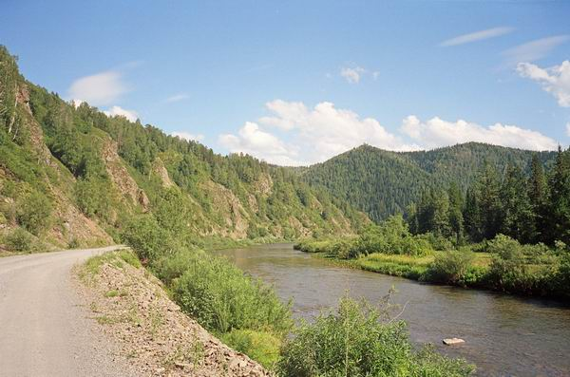

Туризм

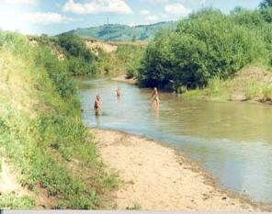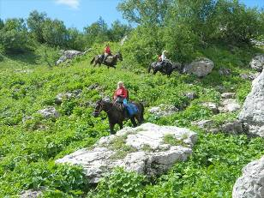
Солтонский район обладает всеми необходимыми условиями для развития сельского туризма. На территории района перспективно развитие лечебной рекреации, оздоровительного, охотничье-рыболовного, научно-познавательного, экологического и других видов туризма.
Территория района располагается в зоне ультрафиолетового комфорта. Достаточно теплыми являются август и начало сентября. В июне погодные условия менее благоприятны для отдыха и лечения, увеличивается вероятность дождливой и прохладной погоды. Дней с жаркой погодой в районе мало. Климатические условия района пригодны для зимнего отдыха, можно совершать лыжные походы или отправиться в путешествие на снегоходе по заснеженной тайге.
Многочисленные реки, озера и пруды создают прекрасные возможности для отдыха, связанного с водой. Возможен сплав на плотах по р.Бия, рыбалка, купание.
По берегам рек и озер расположены стоянки древнего человека и курганные могильники. Наиболее известные из них: городище Курлак, стоянка – «Ушлеп-3» эпохи верхнего палеолита, поселение Сайлапский Взвоз, место –«Казачий пост» -в с.Сайдып, место бывшей Сайдыпской церкви.
Имеются ресурсы для развития культурно-этнографического туризма. Здесь и в наши дни существуют поселения староверов, в которых сохраняются быт и традиции начала прошлого века. Также можно познакомиться с культурой кумандинцев- древнего народа Алтая.
В Алтайском крае разработан туристический маршрут «Казачья подкова Алтая». Это автомобильный трансграничный историко-культурный маршрут общей протяженностью 2300 км. Он пройдет по территории нескольких районов края, в том числе Солтонского. Маршрут проходит по местам расположения объектов Колывано-Кузнецкой оборонительной линии
ХVIII-ХIХ веков. Посещение мест казачьих поселений позволит познакомиться с историей, традициями, современным укладом жизни казаков. Село Сайдып имеет прямое отношение к новому маршруту: в Старо-Колыванской оборонительной линии он был 29 форпостом и построен предположительно в 1748 году. Крепость форпоста была расположена на берегу Бии.
Согласно постановлению Правительства Российской Федерации от 11.09.2020г. № 1399 на части территории Заринского, Тогульского, Ельцовского и Солтонского районов Алтайского края создан национальный парк "Салаир". Национальный парк состоит из шести отдельных участков общей площадью 161220,8 га.
В районе разработаны следующие туристические маршруты:
1. Сплав по р.Бия от с.Сайдып до тур базы «Ветерок» (оздоровительный лагерь) с 4 остановками, с посещением памятника истории и археологии-городище Курлак (поселение древних людей).
2. Двухдневный конный маршрут по тайге (Макарьевка-Афонино) и однодневный маршрут (Излап-Аил-Ирбинка).
3. Пеший маршрут: Березово-Калашево-гора Кивда (потухший вулкан), природный пруд, палаточный городок.
4. Круглогодичная туристическая база «Ветерок»: экскурсии на снегоходах, лыжные прогулки, конные, баня, рыбалка.
В районе действует 1 гостиница на 12 мест единовременного размещения. Стоимость 1 места проживания в гостинице -750 руб. Среднее время пребывания 2 суток. Обслуживающий персонал 1 чел на гостиницу.

6. Инфраструктурный потенциал

Связь

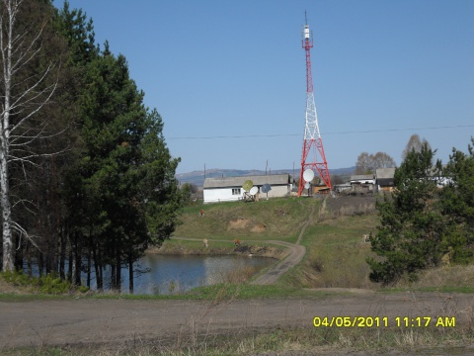

Услуги стационарной связи и подключение к сети «Интернет» оказывают ПАО «Ростелеком» Алтайский филиал МЦТЭТ г.Бийска, ЛТЦ Солтонский район, установлены вышки приемо-передач сотовой связи Мегафон, БиЛайн и МТС.
Наиболее социально значимой остается почтовая связь (ОСП Управления Федеральной почтовой связи Алтайского края - ФЛ АО "Почта России"), обеспечивающая повсеместное предоставление универсальных услуг связи. Отделения почтовой связи функционируют в большей части населенных пунктов района. Основными услугами отделений остаются выплата пенсий, пособий, а также предоставление платных услуг населению.

Энергоснабжение



Наименование показателя | 2016 | 2017 | 2018 | 2019 | 2020 | 2021 | 2022
Отпуск электрической энергии, всего (тыс. кВт. Ч) | 12835 | 12810 | 12588 | 12684 | 12710 | 12726 | 12780
в т.ч.
- промышленность, прочие (тыс. кВт. ч) | 7460 | 7510 | 6600 | 6450 | 6400 | 6350 | 6250
- население (тыс. кВт. ч) | 4515 | 4455 | 5158 | 5423 | 5503 | 5568 | 5587
- социальная сфера (тыс. кВт. ч) | 860 | 845 | 830 | 811 | 807 | 808 | 943
Удельное потребление электроэнергии населением в год (кВт час/чел.) | 600 | 595 | 565 | 533 | 527 | 514 | 517

Энергетические мощности района включают 360,0 км линии электропередач, 2 крупных подстанции и 129 КТП. Отпущено электрической энергии потребителям за 2022 год 12780 тыс.квт/час.

Выводы:
1. Недостаточное развитие инфраструктуры связи в большинстве поселений района.
2. Обеспеченность населения интернетом ниже, чем в среднем по сельской местности края.

7.Институциональный потенциал
На территории района финансово-кредитные услуги предоставляют две организации:
- Филиал Алтайского отделения № 8644 ПАО Сбербанк
-ООО МФО «Скиффинанс микрозайм».
Услуги страховых компаний оказывают 2 агента:
-от страховой компании «НСГ Росэнерго» (от несчастных случаев, автострахование, страхование имущества);
- от филиала ООО «Капитал МС» в Алтайском крае - (ОМС).
Рекламных компаний в районе нет.
Для оказания комплекса информационно-консультационных услуг, направленных на содействие развитию субъектов малого и среднего предпринимательства, в Администрации района функционирует информационно-консультационный центр. Субъектам малого и среднего предпринимательства на безвозмездной основе оказываются консультации по вопросам ведения бизнеса и правовым аспектам.
С 2016 года функционирует ТОСП КАУ «МФЦ Алтайского края».

Кредитные организации с. Солтон
Долганова Татьяна Николаевна | Филиал Алтайского отделения № 8644 ПАО «Сбербанка России» | (385 33)  21-3-02

8.Нормативно-правовая база

Уровень  принятия  нормативно-  правового акта | Наименование нормативно-  правового акта | Номер, дата
Федеральное законодательство
Федеральный закон | «Об инвестиционной деятельности в Российской Федерации, осуществляемой в форме капитальных вложений» | От 25.02.1999  № 39-ФЗ
Федеральный закон | «Об иностранных инвестициях в РФ» | От 09.07.1999  № 160-ФЗ
Федеральный закон | Бюджетный кодекс РФ | От 31.07.1998  № 145-ФЗ
Федеральный закон | Налоговый кодекс РФ (часть 1 и 2) | От 31.07.1998  № 146-ФЗ  От 05.08.2000  № 117-ФЗ
Федеральный закон | Земельный кодекс РФ | От 25.10.2001  № 136-ФЗ
Федеральный закон | «О развитии малого и среднего предпринимательства в РФ» | От 24.07.2007 № 209
Нормативно-правовые акты Алтайского края,
регулирующие инвестиционную деятельность
Закон Алтайского края | «Об инвестиционной деятельности в Алтайском крае» | От 03.04.2014  № 21-ЗС
Закон Алтайского края | «О развитии малого и среднего предпринимательства в Алтайском крае» | От 11.03.2019  № 17-ЗС
Закон Алтайского края | «О налоге на имущество организаций на территории Алтайского края» | От 27.11.2003  № 58-ЗС в  ред. Закона от 12.10.2005  № 68-ЗС
Закон Алтайского края | «Об инвестиционной деятельности в Алтайском крае» | От 03.04.2014  № 21-ЗС в  ред. Закона от 03.10.2014 №  75-ЗС
Постановление Администрации края | «О порядке передачи в залог имущества казны Алтайского края для обеспечения обязательств организаций и индивидуальных предпринимателей перед третьими лицами при осуществлении инвестиционной деятельности» | От 28.06.2018  № 237
Приказ главного управления экономики и инвестиций Алтайского края и инвестиций Алтайского края | «Об утверждении форм документов» | От 28.11.2016 №109
Постановление Правительства Алтайского края | «Об утверждении Порядка формирования и реализации краевой адресной инвестиционной программы, оценки бюджетной и социальной эффективности (результативности) проектов, планируемых к реализации с участием средств бюджета Алтайского края» | От 07.09.2020  № 384
Постановление Правительства Алтайского края | « Об Алтайском краевом лизинговом фонде» | От 28.04.2021  № 146
Постановление Правительства Алтайского края | «О едином органе управления организациями, образующими инфраструктуру поддержки субъектов малого и среднего предпринимательства, и некоторых правовых актах администрации Алтайского края, Правительства Алтайского края» | От 20.04.2018  № 135
Постановление Правительства Алтайского края | «Об утверждении порядка предоставления из краевого бюджета средств на поддержку технической и технологической модернизации сельскохозяйственного производства» | от 15.08.2017 №300
Протокол Наблюдательного совета Фонда развития Алтайского края | «Порядок предоставления Фондом развития Алтайского края финансовой поддержки инвесторам, направленной на выполнение программ и проектов, реализация которых осуществляется за счет средств Фонда развития Алтайского края» | от 22.03.2018 №1.
Нормативно-правовые акты муниципального образования
Солтонского района Алтайского края
Решение районного Совета депутатов | О принятии районного бюджета муниципального образования Солтонский район на 2023 год | От 23.12.2022 №33
Решение районного Совета депутатов | О Положении о приватизации муниципального имущества, находящегося в собственности Солтонского района | От 28.09.2021  № 27
Решение районного Совета депутатов | Об утверждении Стратегии социально-экономического развития Солтонского района до 2035 года | От 25.06.2021 № 11
Решение районного Совета депутатов | Об утверждении плана приватизации и продажи муниципального имущества муниципального образования Солтонский район Алтайского края на 2023 год | От 23.12.2022 №35
Решение районного Совета депутатов | О внесении изменений в Порядок бюджетных ассигнований муниципального дорожного фонда муниципального образования Солтонский район Алтайского края, утвержденный решением Солтонского районного Совета народных депутатов Алтайского края от 19.06.2018 № 21 | От 23.12.2022 № 37
 | Устав муниципального образования Солтонский район Алтайского края
Постановление Администрации Солтонского района | Об утверждении Порядка составления и утверждения плана финансово-хозяйственной деятельности муниципального бюджетного учреждения муниципального образования Солтонский район Алтайского края. | От 28.12.2021  № 500
Постановление Администрации Солтонского района | О внесении изменений и дополнений в административный регламент предоставления муниципальной услуги «Предоставление земельных участков, находящихся в муниципальной собственности, и земельных участков, государственная собственность на которые не разграничена, без проведения торгов», утвержденный постановлением Администрации Солтонского района от 22.10.2019 №395 | От 29.11.2021 №431

9.Инвестиционный бюллетень (предложения по аренде производственных площадей, предприятия и объекты на продажу, земельные участки, инвестиционные предложения)

№ п/п | Наименование | Местоположе  ние, описание | Характер предложения | Контактное лицо
1. | Разработка Шумихинского месторождения известняка | Макарьевкий сельсовет,  с.Макарьевка | Площадь участка 27 га., форма собственности- федеральная, автодорога 27 км. | Администрация Солтонского района  Харламова Лариса Павловна  Тел.(38533)21-3-71
2. | Разработка Болотнинского месторождения каолиновых и огнеупорных глин | Нижнененинский сельсовет  с.Акатьево | Площадь участка 135 га., форма собственности- федеральная, автодорога 15 км. | Администрация Солтонского района  Харламова Лариса Павловна  Тел.(38533)21-3-71
3. | Разработка Ажинского месторождения каолиновых глин | Карабинский сельсовет  с.Старая Ажинка | Площадь участка 200 га., форма собственности- федеральная, автодорога 36 км. | Администрация Солтонского района  Харламова Лариса Павловна  Тел.(38533)21-3-71
4. | Разработка Бодановского месторождения черных мраморированных  известняков | Карабинский сельсовет  с.Сайдып | Площадь участка 3 га., форма собственности- федеральная, автодорога 50 км. | Администрация Солтонского района  Харламова Лариса Павловна  Тел.(38533)21-3-71
5. | Разработка Федоровского месторождения керамических глин | Карабинский сельсовет  с.Старая Ажинка | Площадь участка 1 га., форма собственности- федеральная, автодорога 29 км. | Администрация Солтонского района  Харламова Лариса Павловна  Тел.(38533)21-3-71
6. | Топливно-энергетический кластер | Сузопский сельсовет | Строительство Алтайской конденсационной электрической станции (КЭС) на 660 МВт и Мунайского угольного разреза производительностью 4 млн.тонн в год, разработка схемы выдачи электрической мощности КЭС, строительство автомобильной дороги «г.Бийск-Алтайская КЭС» (130км) | Администрация Солтонского района  Харламова Лариса Павловна  Тел.(38533)21-3-71
7. | Магазин, частная собственность, земля в аренде | Солтонский сельсовет, с.Караган | Здание, площадью 34м2, пеноблочное, крыша шиферная, год постройки 2010г. имеется торговое оборудование (прилавки, стеллажи), отопление печное, отдельно кочегарка и дровник. Продажа | Жаркова Марина Степановна  8 962 795 68 77
8 | Магазин, частная собственность, земля в аренде | Солтонский сельсовет, с.Урунск | Здание деревянное, крыша шиферная, отопление печное, здание требует ремонта, имееится торговое оборудование (стеллажи, прилавки).  Продажа или аренда | Жаркова Марина Степановна  8 962 795 68 77
9. | Магазин, частная собственность, земля в аренде | с.Солтон, ул. Бийская, 79 | Здание одноэтажное, кирпичное, кровля шиферная | Кулькова  Надежда  Александровна
10. | Солтонское потребительское общество.  Второй этаж здания гостиницы | с.Солтон, ул.Ленина 4 | Предоставление в аренду (здание 2-х этажное,600м2, стены и перегородки кирпичные,перекрытие ж/бетонное, кровля железная), требуется ремонт. Здание расположено в центре с.Солтон. | Филиппова Татьяна Васильевна  8-9617911799
11. | Солтонское потребительское общество.  Здание магазина | с.Солтон, ул. Бийская,6 | Предоставление в аренду (здание одноэтажное,90м2, стены кирпичные, перекрытие деревянное, кровля железная). Требуется ремонт. Здание расположено в центре села. | Филиппова Татьяна Васильевна  8-9617911799
12. | Солтонское потребительское общество.  Склад | с.Солтон, ул.Ленина 31 | Предоставление в аренду (продается) 600м2, здание одноэтажное, стены кирпичные, перекрытие деревянное, кровля железная. | Филиппова Татьяна Васильевна  8-9617911799
13 | Производственный участок | с.Солтон, ул.Бийская,76 | Предоставление в аренду (продается) 9008м2, на участке расположены 5 зданий общей площадью 912м2 (гараж и столярка в хорошем состоянии, котельная и МТМ требуют ремонта, адм.здание п/разрушен-ное одни стены) | Попов Николай Васильевич  89628210877
14 | Здание школы | Алтайский край, Солтонский район, с. Караган  (251км до Барнаула) | Для ведения бизнеса 448 м2, здание кирпичное, кровля шиферная. На участке 2 здания: школа и котельная | Администрация Солтонского района  Харламова Лариса Павловна  Тел.(38533)21-3-71
15 | Здание школы | Алтайский край, Солтонский район с. Урунск  (270км до Барнаула) | Для ведения бизнеса 120 м2, Здание деревянное
16 | Здание школы | Алтайский край, Солтонский район с. Урунск  (270км до Барнаула) | Для ведения бизнеса 256 м2, Здание кирпичное
17 | Здание начальной школы | Алтайский край, Солтонский район, с. Сузоп  (271км до Барнаула) | Для ведения бизнеса 418,2м2 здание двухэтажное, кирпичное, кровля шиферная
18 | Здание бывшей столовой | Алтайский край, Солтонский район с. Макарьевка,  ул. Макарьевка,28  (284км до Барнаула) | Для ведения бизнеса 323,8м2  здание одноэтажное, стены кирпичные, перекрытие деревянное, кровля железная
19 | Здание школы | Алтайский край, Солтонский район, с. Шатобал  (263км до Барнаула) | Для ведения бизнеса 560м2,  здание одноэтажное, кирпичное, кровля шиферная
20 | Солтонское потребительское общество.  Здание магазина | с.Солтон, ул.Совхозная | Для ведения бизнеса 102,3 м2,  здание одноэтажное, отделка- сайдинг, кровля-железо. | Филиппова Татьяна Васильевна  8-9617911799

Информация об авторах проекта:
Инициатор – Администрация Солтонского района Алтайского края
Почтовый адрес: 659520, Алтайский край, Солтонский район, с.Солтон, ул.Ленина, 3
Глава района: Харламова Лариса Павловна
Телефон – 8(38533)21371, 21171, факс – 21229, e-mail – adm_solton@bk.ru

